TRƯỜNG ĐẠI HỌC KINH TẾ - KỸ THUẬT CÔNG NGHIỆP
KHOA CÔNG NGHỆ THÔNG TIN


BÁO CÁO BÀI TẬP LỚN
THỰC HÀNH LẬP TRÌNH VÀ PHÁT TRIỂN ỨNG DỤNG THIẾT BỊ DI ĐỘNG
Đề tài:
Xây dựng App xem phim

Họ tên SV: Đoàn Minh Hoàng
Lớp: DHMT17A2HN MSV:23103200

Họ tên SV: Điêu Việt Dũng
Lớp: DHMT17A2HN MSV:23103200130

Giảng viên hướng dẫn: Trần Thị Huệ

Hà Nội – năm 2026
CHƯƠNG 1. TỔNG QUAN VỀ ĐỀ TÀI
1.1. Lý do chọn đề tài
- Trong thời công nghệ hiện nay, điện thoại thông minh đã trở nên rất phổ biến và được sử dụng cho nhiều mục đích khác nhau như học tập, làm việc, liên lạc và giải trí. Trong đó, ở mục đích giải trí bao gồm cả việc xem phim trên điện thoại là một nhu cầu khá phổ biến vì người dùng có thể tận dụng thời gian rảnh để thư giãn tâm trạng bằng cách xem phim ngay trên chiếc điện thoại thay vì phải sử dụng máy tính hay đến rạp chiếu phim sẽ tốn thời gian hơn nhiều.
- Bên cạnh đó, các ứng dụng xem phim hiện nay ngày càng được phát triển với nhiều chức năng khác nhau. Ngay trong các ứng dụng đó, người dùng không chỉ có thể xem phim mà còn có thể tìm kiếm phim những bộ phim yêu thích, hay có thể xem thông tin về những bộ phim chưa từng được trải nghiệm nếu đang muốn tìm thêm một cảm giác mới lạ thay vì trước đó chỉ xem những thể loại phim quen thuộc. Để có thể đi sâu vào sự thư giãn thì việc thoải mái về tâm trạng là điều kiện tiên quyết, việc có thể được lựa chọn phim theo thể loại và lưu lại những bộ phim mình yêu thích sẽ rất thiết thực. Vì vậy, việc xây dựng một ứng dụng xem phim là một đề tài khá gần gũi với thực tế và có thể áp dụng được nhiều kiến thức đã học trong môn “Thực hành lập trình và phát triển ứng dụng thiết bị di động”.
- Trong quá trình học môn học này, nhóm em được tìm hiểu về cách xây dựng giao diện và lập trình các chức năng cho ứng dụng Android. Vì vậy, nhóm em lựa chọn đề tài “Xây dựng ứng dụng xem phim” để làm bài tập lớn. Thông qua đề tài này, nhóm em muốn áp dụng những kiến thức đã học vào việc xây dựng một ứng dụng có tính chỉn chu và chu đáo, đồng thời tìm hiểu thêm về cách tổ chức giao diện, xử lý dữ liệu và tương tác giữa các màn hình trong một ứng dụng Android.
- Đề tài chủ yếu tập trung vào những chức năng cơ bản của một ứng dụng xem phim như hiển thị danh sách phim, tìm kiếm phim, xem thông tin chi tiết và xem phim v.v... Các chức năng được lựa chọn dựa trên khả năng thực hiện trong phạm vi của bài tập lớn và thời gian thực hiện đề tài.
1.2. Mục tiêu của đề tài
- Mục tiêu của đề tài là xây dựng một ứng dụng xem phim trên điện thoại có giao diện đơn giản, dễ sử dụng và đáp ứng được những nhu cầu cơ bản của người dùng.
Trong quá trình thực hiện đề tài, nhóm em đặt ra một số mục tiêu chính như sau:
- Tìm hiểu rõ hơn về cách xây dựng một ứng dụng Android bằng Android Studio.
- Vận dụng ngôn ngữ Java để lập trình các chức năng của ứng dụng.
- Sử dụng XML để thiết kế giao diện cho từng màn hình.
- Xây dựng giao diện trang chủ để hiển thị các bộ phim.
- Hiển thị hình ảnh và thông tin cơ bản của từng bộ phim.
- Xây dựng chức năng tìm kiếm để người dùng có thể tìm được bộ phim mình muốn xem.
- Phân loại phim theo từng thể loại để thuận tiện cho việc lựa chọn.
- Xây dựng màn hình hiển thị thông tin chi tiết của phim.
- Xây dựng chức năng xem phim.
- Tạo chức năng lưu phim yêu thích để người dùng có thể xem lại sau.
- Kiểm tra hoạt động của ứng dụng và sửa các lỗi phát sinh trong quá trình thực hiện.
-Thông qua việc hoàn thành các mục tiêu trên, em có thể củng cố lại những kiến thức đã học và có thêm kinh nghiệm trong quá trình xây dựng một ứng dụng Android thực tế.

1.3. Đối tượng và phạm vi của đề tài
1.3.1. Đối tượng của đề tài
Đối tượng chính của đề tài là người dùng điện thoại có nhu cầu tìm kiếm và xem phim trên thiết bị di động.
Ngoài ra, đề tài cũng tập trung tìm hiểu quá trình xây dựng một ứng dụng Android bằng Android Studio, từ bước thiết kế giao diện cho đến lập trình và kiểm tra các chức năng.

1.3.2. Phạm vi của đề tài
- Do đây là bài tập lớn trong môn “Thực hành lập trình và phát triển ứng dụng thiết bị di động” nên nhóm em tập trung xây dựng những chức năng cơ bản, phù hợp với thời gian và kiến thức đã học.
Các chức năng chính của ứng dụng gồm:
- Trang chủ:
Hiển thị danh sách các bộ phim để người dùng có thể lựa chọn. Mỗi bộ phim có thể hiển thị hình ảnh, tên phim và một số thông tin cơ bản.
- Tìm kiếm phim:
Người dùng nhập tên phim vào ô tìm kiếm. Ứng dụng sẽ tìm và hiển thị những bộ phim phù hợp với nội dung tìm kiếm.
- Phân loại phim:
Các bộ phim được chia thành nhiều thể loại khác nhau như hành động, tình cảm, hài, kinh dị, hoạt hình,... Việc phân loại giúp người dùng dễ tìm được nội dung mình quan tâm.
- Chi tiết phim:
Khi chọn một bộ phim, người dùng sẽ được chuyển sang màn hình chi tiết. Màn hình này hiển thị poster, tên phim, thể loại, năm phát hành, nội dung phim và một số thông tin liên quan.
- Xem phim:
Từ màn hình chi tiết, người dùng có thể lựa chọn chức năng xem phim để bắt đầu phát nội dung.
- Phim yêu thích:
Người dùng có thể đánh dấu những bộ phim yêu thích. Những phim đã được đánh dấu sẽ được hiển thị trong danh sách riêng để thuận tiện xem lại.
Trong phạm vi của đề tài, nhóm em chưa đi sâu vào những chức năng phức tạp như thanh toán trực tuyến, hệ thống đề xuất phim bằng trí tuệ nhân tạo hay xây dựng một nền tảng xem phim có quy mô lớn. Những chức năng này có thể được bổ sung nếu tiếp tục phát triển ứng dụng trong tương lai.

1.4. Phương pháp thực hiện
Để hoàn thành đề tài, nhóm em thực hiện theo từng bước từ tìm hiểu yêu cầu, thiết kế giao diện đến lập trình và kiểm tra ứng dụng.
- Bước 1: Tìm hiểu đề tài
Trước tiên, nhóm em tìm hiểu về các ứng dụng xem phim và những chức năng thường có trong một ứng dụng dạng này. Từ đó lựa chọn những chức năng phù hợp với nội dung bài tập và khả năng thực hiện.
- Bước 2: Xác định các chức năng
Sau khi tìm hiểu, em xác định các chức năng chính mà ứng dụng cần có. Các chức năng được lựa chọn gồm trang chủ, tìm kiếm, phân loại phim, xem chi tiết, xem phim và lưu phim yêu thích.
Việc xác định chức năng trước giúp quá trình lập trình sau này dễ thực hiện hơn và tránh việc phát triển quá nhiều chức năng ngoài phạm vi đề tài.
- Bước 3: Thiết kế giao diện
Sau khi xác định các chức năng, nhóm em tiến hành thiết kế giao diện cho ứng dụng bằng XML trên Android Studio.
Các màn hình được thiết kế dựa trên cách sử dụng thực tế của người dùng. Giao diện được cố gắng bố trí đơn giản, các nút chức năng được đặt ở vị trí dễ nhìn và các thông tin quan trọng của phim được hiển thị rõ ràng.
- Bước 4: Lập trình
Sau khi hoàn thành phần giao diện, nhóm em tiến hành lập trình các chức năng bằng Java.
Mỗi màn hình được xây dựng và xử lý riêng, sau đó liên kết với nhau để tạo thành một ứng dụng hoàn chỉnh. Trong quá trình lập trình, nhóm em tiến hành chạy thử từng chức năng để phát hiện và sửa lỗi sớm.
- Bước 5: Kiểm tra và hoàn thiện
Sau khi hoàn thành các chức năng chính, nhóm em chạy ứng dụng trên môi trường Android để kiểm tra lại giao diện cũng như hoạt động của từng chức năng.
Một số trường hợp được kiểm tra như tìm kiếm phim, chọn phim, chuyển sang màn hình chi tiết, phát phim và thêm phim vào danh sách yêu thích.
Những lỗi phát sinh trong quá trình kiểm tra được sửa lại trước khi hoàn thiện ứng dụng.
1.5. Công cụ và công nghệ sử dụng
1.5.1. Android Studio
Android Studio là công cụ chính được sử dụng để xây dựng ứng dụng trong đề tài. Đây là môi trường phát triển dành cho Android, hỗ trợ việc tạo project, viết mã nguồn, thiết kế giao diện và chạy thử ứng dụng.
Trong đề tài, Android Studio được sử dụng trong hầu hết quá trình thực hiện, từ lúc tạo project cho đến khi hoàn thành và kiểm tra ứng dụng.
1.5.2. Java
Java được sử dụng để lập trình các chức năng của ứng dụng.
Trong quá trình thực hiện, Java được sử dụng để xử lý các thao tác của người dùng, chuyển đổi giữa các màn hình, xử lý tìm kiếm, hiển thị dữ liệu phim

CHƯƠNG 2. KHẢO SÁT VÀ PHÂN TÍCH YÊU CẦU
2.1. Khảo sát nhu cầu sử dụng ứng dụng xem phim
Hiện nay, việc xem phim trên điện thoại đã trở nên khá phổ biến. Với một chiếc điện thoại có kết nối Internet, người dùng có thể tìm kiếm và xem nhiều nội dung giải trí khác nhau mà không cần phải sử dụng máy tính.
Tuy nhiên, khi số lượng phim ngày càng nhiều, người dùng cũng cần một ứng dụng có cách sắp xếp nội dung rõ ràng để có thể tìm được bộ phim mình muốn xem trong thời gian ngắn. Một ứng dụng xem phim cần có giao diện đơn giản, danh sách phim dễ quan sát và các chức năng tìm kiếm, phân loại được bố trí hợp lý.
Từ nhu cầu đó, ứng dụng trong đề tài được xây dựng theo hướng tập trung vào những chức năng cơ bản nhưng cần thiết đối với người dùng. Người dùng có thể xem danh sách phim ngay trên trang chủ, tìm kiếm phim theo tên, lựa chọn phim theo thể loại, xem thông tin chi tiết và chuyển sang màn hình xem phim.
Ngoài ra, chức năng yêu thích được đưa vào ứng dụng để người dùng có thể lưu lại những bộ phim mà mình quan tâm và dễ dàng tìm lại trong những lần sử dụng sau.

2.2. Khảo sát một số ứng dụng xem phim
Trong quá trình tìm hiểu đề tài, em có tham khảo cách tổ chức giao diện và chức năng của một số ứng dụng xem phim phổ biến. Mỗi ứng dụng có cách thiết kế khác nhau nhưng nhìn chung đều có một số chức năng tương đối giống nhau như trang chủ, tìm kiếm, phân loại nội dung, thông tin chi tiết và xem phim.
Qua quá trình tham khảo, em nhận thấy giao diện của ứng dụng xem phim nên hạn chế quá nhiều thông tin trên cùng một màn hình. Những nội dung quan trọng như poster, tên phim và nút xem phim cần được đặt ở vị trí dễ nhìn.
Từ những khảo sát trên, em lựa chọn cách xây dựng ứng dụng với giao diện đơn giản, tập trung vào nội dung phim và các chức năng chính thay vì đưa quá nhiều chức năng không cần thiết.

2.3. Mô tả bài toán
Bài toán đặt ra là xây dựng một ứng dụng Android cho phép người dùng tìm kiếm và xem phim trên điện thoại.
Khi mở ứng dụng, người dùng có thể xem danh sách các bộ phim được hiển thị trên trang chủ. Nếu muốn tìm một bộ phim cụ thể, người dùng có thể nhập tên phim vào ô tìm kiếm.
Sau khi tìm được phim, người dùng có thể chọn phim để xem thông tin chi tiết. Tại đây, ứng dụng hiển thị các thông tin như tên phim, hình ảnh, thể loại, năm phát hành và nội dung mô tả.
Nếu muốn xem phim, người dùng nhấn vào nút xem phim để chuyển đến màn hình phát video.
Ngoài ra, người dùng có thể thêm phim vào danh sách yêu thích. Những bộ phim này được lưu lại để người dùng có thể truy cập nhanh trong những lần sử dụng tiếp theo.

2.4. Đối tượng sử dụng
Đối tượng chính của ứng dụng là những người sử dụng điện thoại Android và có nhu cầu tìm kiếm, xem phim để giải trí.
Người dùng không cần có kiến thức chuyên môn về công nghệ để sử dụng ứng dụng. Các chức năng được bố trí theo hướng đơn giản, các nút và biểu tượng được đặt ở những vị trí dễ nhận biết.
Trong phạm vi của đề tài, ứng dụng chủ yếu tập trung vào người dùng cuối và chưa xây dựng một hệ thống quản trị phim phức tạp.

2.5. Yêu cầu chức năng
Dựa trên mục tiêu của đề tài, ứng dụng cần đáp ứng các chức năng chính sau.
- Xem danh sách phim
Khi truy cập trang chủ, người dùng có thể xem danh sách các bộ phim có trong ứng dụng.
Mỗi bộ phim có thể hiển thị:
- Hình ảnh poster.
- Tên phim.
- Thể loại.
- Năm phát hành.
- Điểm đánh giá nếu có.
Người dùng có thể chọn một bộ phim bất kỳ để xem thông tin chi tiết.
- Tìm kiếm phim
Ứng dụng cung cấp ô tìm kiếm để người dùng nhập tên phim.
Sau khi nhập từ khóa, ứng dụng tiến hành kiểm tra danh sách phim và hiển thị những bộ phim có thông tin phù hợp với từ khóa.
Nếu không tìm thấy phim phù hợp, ứng dụng có thể hiển thị thông báo để người dùng biết.

- Xem phim theo thể loại
Các bộ phim được chia thành những thể loại khác nhau.
Ví dụ:
- Hành động.
- Hài.
- Tình cảm.
- Kinh dị.
- Hoạt hình.
- Khoa học viễn tưởng.
Khi người dùng chọn một thể loại, ứng dụng chỉ hiển thị những phim thuộc thể loại đó.
- Xem chi tiết phim
Khi người dùng chọn một bộ phim, ứng dụng chuyển đến màn hình chi tiết.
Thông tin có thể bao gồm:
- Poster phim.
- Tên phim.
- Thể loại.
- Năm phát hành.
- Nội dung phim.
- Đánh giá.
- Nút xem phim.
- Nút yêu thích.
- Xem phim
Người dùng có thể nhấn nút xem phim tại màn hình chi tiết để bắt đầu phát video.
Màn hình xem phim cần có các chức năng cơ bản như:
- Phát video.
- Tạm dừng.
- Tiếp tục phát.
- Thanh thời gian.
- Điều chỉnh âm lượng tùy theo cách triển khai.
- Thêm phim yêu thích
Người dùng có thể đánh dấu một bộ phim là yêu thích.
Khi thực hiện thao tác này, phim sẽ được thêm vào danh sách yêu thích. Nếu người dùng nhấn lại nút yêu thích, phim có thể được xóa khỏi danh sách.
- Xem danh sách phim yêu thích
Ứng dụng có một màn hình riêng để hiển thị những bộ phim mà người dùng đã lưu.
Người dùng có thể chọn một phim trong danh sách để xem lại thông tin hoặc tiếp tục xem phim.
- Đăng ký tài khoản
Nếu ứng dụng triển khai chức năng tài khoản, người dùng mới có thể tạo tài khoản bằng cách nhập những thông tin cần thiết.
Sau khi đăng ký thành công, người dùng có thể sử dụng tài khoản để đăng nhập vào ứng dụng.
- Đăng nhập
Người dùng nhập thông tin tài khoản và mật khẩu để đăng nhập.
Nếu thông tin chính xác, ứng dụng chuyển người dùng đến màn hình chính. Nếu thông tin không chính xác, ứng dụng hiển thị thông báo phù hợp.
- Đăng xuất
Sau khi sử dụng xong, người dùng có thể đăng xuất khỏi tài khoản.
Ứng dụng sẽ đưa người dùng trở lại màn hình đăng nhập hoặc màn hình phù hợp với cách thiết kế.

2.6. Yêu cầu phi chức năng
Ngoài các chức năng chính, ứng dụng cũng cần đáp ứng một số yêu cầu về giao diện và khả năng sử dụng.
1. Giao diện
Giao diện cần được thiết kế đơn giản, dễ nhìn và phù hợp với màn hình điện thoại.
Các thành phần như nút bấm, hình ảnh và nội dung phim cần được bố trí hợp lý để người dùng không mất nhiều thời gian làm quen.
2. Dễ sử dụng
Các thao tác như tìm kiếm phim, xem chi tiết hoặc xem phim cần được thực hiện với số bước không quá nhiều.
Các chức năng chính nên được đặt ở vị trí dễ tìm.
3. Khả năng hoạt động
Ứng dụng cần có khả năng chạy ổn định trên môi trường Android phù hợp với phiên bản SDK được lựa chọn khi tạo project.
Trong quá trình kiểm thử, các lỗi liên quan đến chuyển màn hình, hiển thị dữ liệu và thao tác người dùng cần được kiểm tra và xử lý.
4. Khả năng bảo trì
Mã nguồn cần được tổ chức tương đối rõ ràng, các Activity, Adapter và thành phần xử lý dữ liệu được phân chia hợp lý.
Điều này giúp việc sửa lỗi hoặc bổ sung chức năng sau này thuận tiện hơn.

2.7. Các tác nhân của hệ thống
Trong phạm vi đề tài, tác nhân chính của ứng dụng là Người dùng.
Người dùng có thể thực hiện các thao tác:
- Đăng ký.
- Đăng nhập.
- Xem danh sách phim.
- Tìm kiếm phim.
- Chọn thể loại.
- Xem chi tiết phim.
- Xem phim.
- Thêm phim yêu thích.
- Xem danh sách yêu thích.
- Đăng xuất.
Nếu trong quá trình phát triển ứng dụng có xây dựng thêm chức năng quản lý phim thì có thể bổ sung tác nhân Quản trị viên. Tuy nhiên, nếu ứng dụng thực tế không có chức năng này thì không cần đưa vào hệ thống.

2.8. Danh sách các Use Case
STT | Tên Use Case | Tác nhân | Mô tả
1 | Đăng ký | Người dùng | Tạo tài khoản mới
2 | Đăng nhập | Người dùng | Đăng nhập vào ứng dụng
3 | Xem danh sách phim | Người dùng | Xem các phim có trong ứng dụng
4 | Tìm kiếm phim | Người dùng | Tìm phim theo tên
5 | Chọn thể loại | Người dùng | Lọc phim theo thể loại
6 | Xem chi tiết phim | Người dùng | Xem thông tin của phim
7 | Xem phim | Người dùng | Phát phim
8 | Thêm yêu thích | Người dùng | Lưu phim yêu thích
9 | Xem yêu thích | Người dùng | Xem các phim đã lưu
10 | Đăng xuất | Người dùng | Thoát khỏi tài khoản

2.9. Phân tích luồng hoạt động của ứng dụng
1. Luồng đăng nhập
- Người dùng mở ứng dụng và nhập tên tài khoản cùng mật khẩu.
- Ứng dụng kiểm tra thông tin được nhập.
- Nếu thông tin chính xác, người dùng được chuyển đến trang chủ.
- Nếu thông tin không chính xác, ứng dụng thông báo lỗi và yêu cầu người dùng nhập lại.
2. Luồng tìm kiếm phim
- Người dùng nhập tên phim vào thanh tìm kiếm.
- Ứng dụng nhận từ khóa và thực hiện tìm kiếm trong danh sách phim.
- Nếu có kết quả phù hợp, danh sách phim được hiển thị.
- Nếu không có kết quả, ứng dụng thông báo không tìm thấy phim phù hợp.
3. Luồng xem phim
- Người dùng chọn một bộ phim từ danh sách.
- Ứng dụng mở màn hình chi tiết.
- Người dùng kiểm tra thông tin phim và nhấn nút xem phim.
- Ứng dụng mở trình phát và bắt đầu phát nội dung.

4. Luồng thêm phim yêu thích
- Người dùng chọn phim muốn lưu.
- Tại màn hình chi tiết, người dùng nhấn biểu tượng yêu thích.
- Ứng dụng lưu phim vào danh sách yêu thích.
- Khi truy cập mục yêu thích, phim đã lưu được hiển thị trong danh sách.

2.10. Kết luận chương
Trong chương 2, em đã tiến hành khảo sát và phân tích những yêu cầu cơ bản của ứng dụng xem phim. Từ nhu cầu sử dụng thực tế, em xác định được những chức năng chính mà ứng dụng cần có như xem danh sách phim, tìm kiếm, phân loại, xem chi tiết, xem phim và quản lý danh sách yêu thích.
Việc phân tích các yêu cầu ở chương này là cơ sở để thực hiện phần thiết kế ứng dụng ở chương tiếp theo. Từ các chức năng đã xác định, em có thể xây dựng các sơ đồ Use Case, Activity, Sequence và thiết kế giao diện phù hợp với quá trình sử dụng thực tế.

CHƯƠNG 3. THIẾT KẾ HỆ THỐNG - SƠ ĐỒ USE CASE
Dựa trên các yêu cầu chức năng và danh sách Use Case đã xác định ở Chương 2, nhóm em tiến hành xây dựng các sơ đồ Use Case để mô tả trực quan mối quan hệ giữa tác nhân (Actor) và các chức năng của hệ thống, cũng như quan hệ Include/Extend giữa các Use Case với nhau. Các sơ đồ được xây dựng bằng công cụ draw.io.
3.1. Sơ đồ Use Case tổng quát hệ thống
Sơ đồ dưới đây thể hiện toàn bộ hệ thống "Trang web/Ứng dụng xem phim trực tuyến" với hai tác nhân chính: Người dùng (User) và Quản trị viên (Qtv). Người dùng có thể đăng ký, đăng nhập, xem phim, tìm kiếm phim, quản lý danh sách phim yêu thích, xem lịch sử xem phim và quản lý đánh giá cá nhân. Quản trị viên chịu trách nhiệm quản lý phim và quản lý người dùng trong hệ thống.
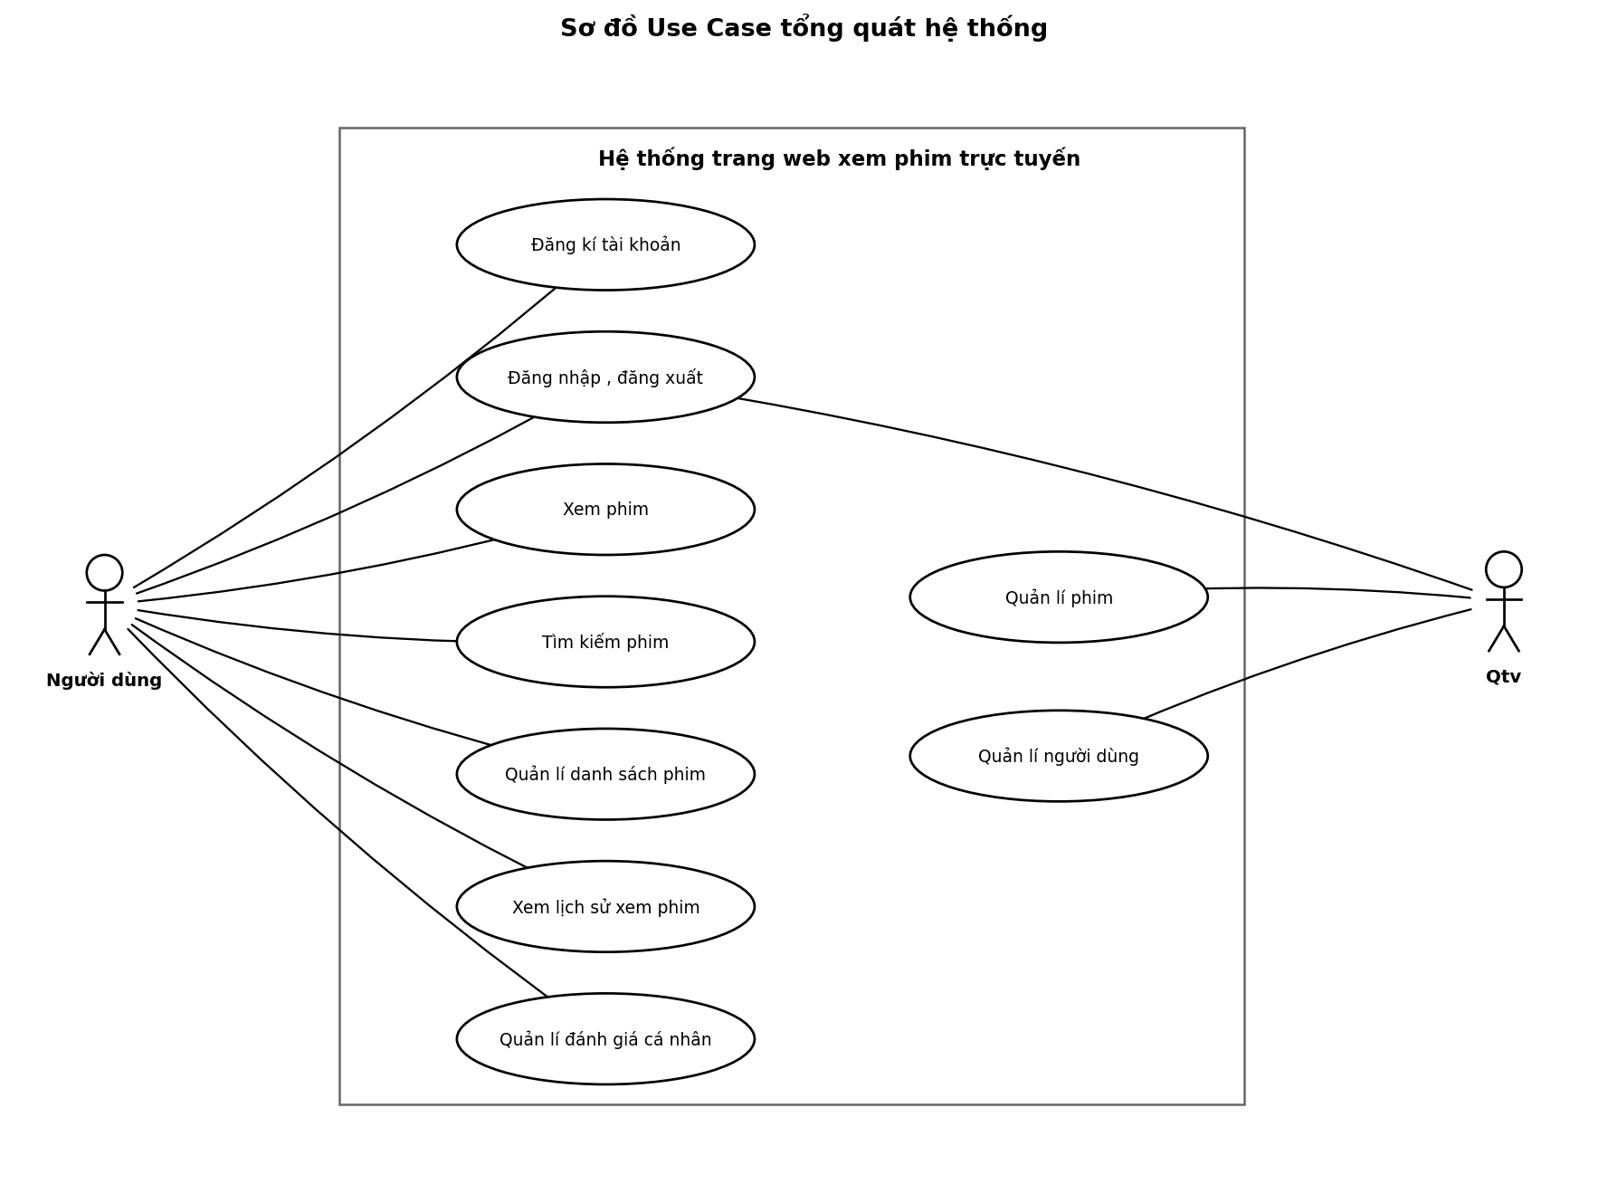
Hình 3.1. Sơ đồ Use Case tổng quát của hệ thống
3.2. Sơ đồ Use Case theo tác nhân
3.2.1. Tác nhân Người dùng
Người dùng là tác nhân chính, sử dụng các chức năng phục vụ nhu cầu xem phim: đăng ký tài khoản, đăng nhập, xem phim, tìm kiếm phim, quản lý danh sách phim (yêu thích), xem lại lịch sử xem phim, quản lý đánh giá cá nhân và đăng ký gói Premium để mở rộng quyền sử dụng.
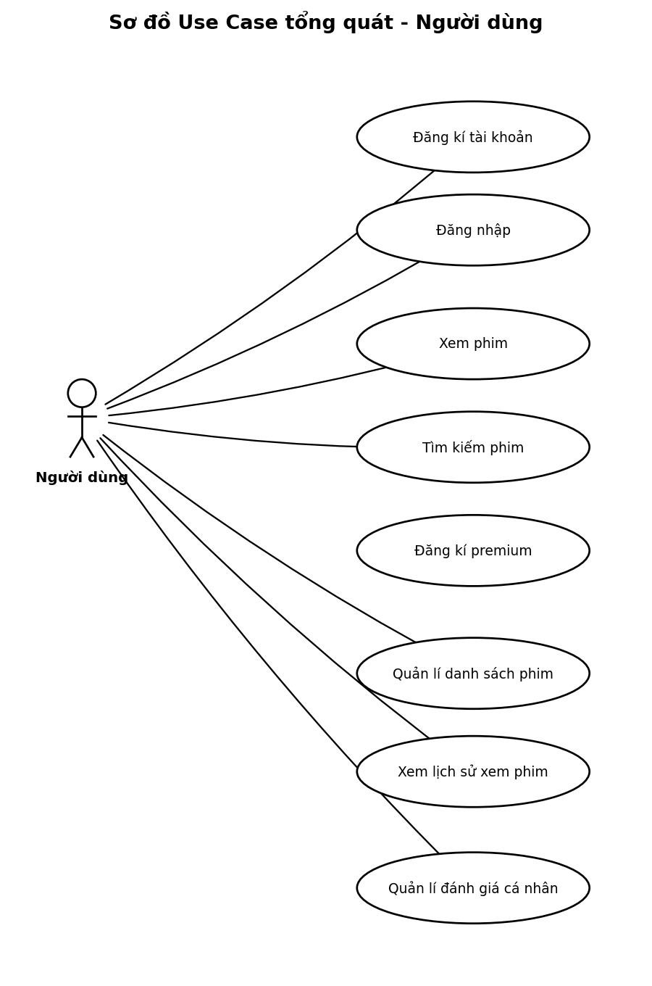
Hình 3.2. Sơ đồ Use Case tổng quát - tác nhân Người dùng
3.2.2. Tác nhân Quản trị viên
Quản trị viên là tác nhân quản lý hệ thống ở mức vận hành: đăng nhập vào khu vực quản trị, quản lý phim (kiểm duyệt nội dung, cập nhật trạng thái), quản lý người dùng và quản lý gói Premium. Như đã nêu ở mục 2.7, tác nhân này mang tính mở rộng, có thể bổ sung khi ứng dụng triển khai chức năng quản trị.
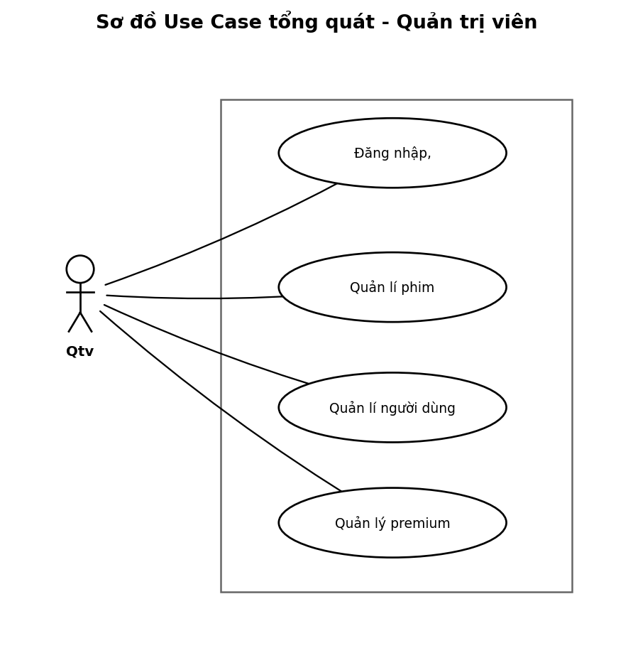
Hình 3.3. Sơ đồ Use Case tổng quát - tác nhân Quản trị viên
3.3. Sơ đồ Use Case chi tiết theo từng chức năng
Mỗi chức năng chính được phân tích chi tiết thành sơ đồ Use Case riêng, thể hiện rõ quan hệ Include (chức năng con bắt buộc phải có) và Extend (chức năng mở rộng, chỉ xảy ra trong một số điều kiện) giữa các Use Case.
3.3.1. Xem phim
Use Case "Xem phim" bắt buộc gồm chức năng Chọn phim. Hệ thống áp dụng Giới hạn lượt xem đối với người dùng thường (Include), trong khi người dùng Premium được mở rộng (Extend) quyền Xem phim không giới hạn. Vị trí phim đang xem được lưu lại để người dùng có thể xem tiếp ở lần sau.
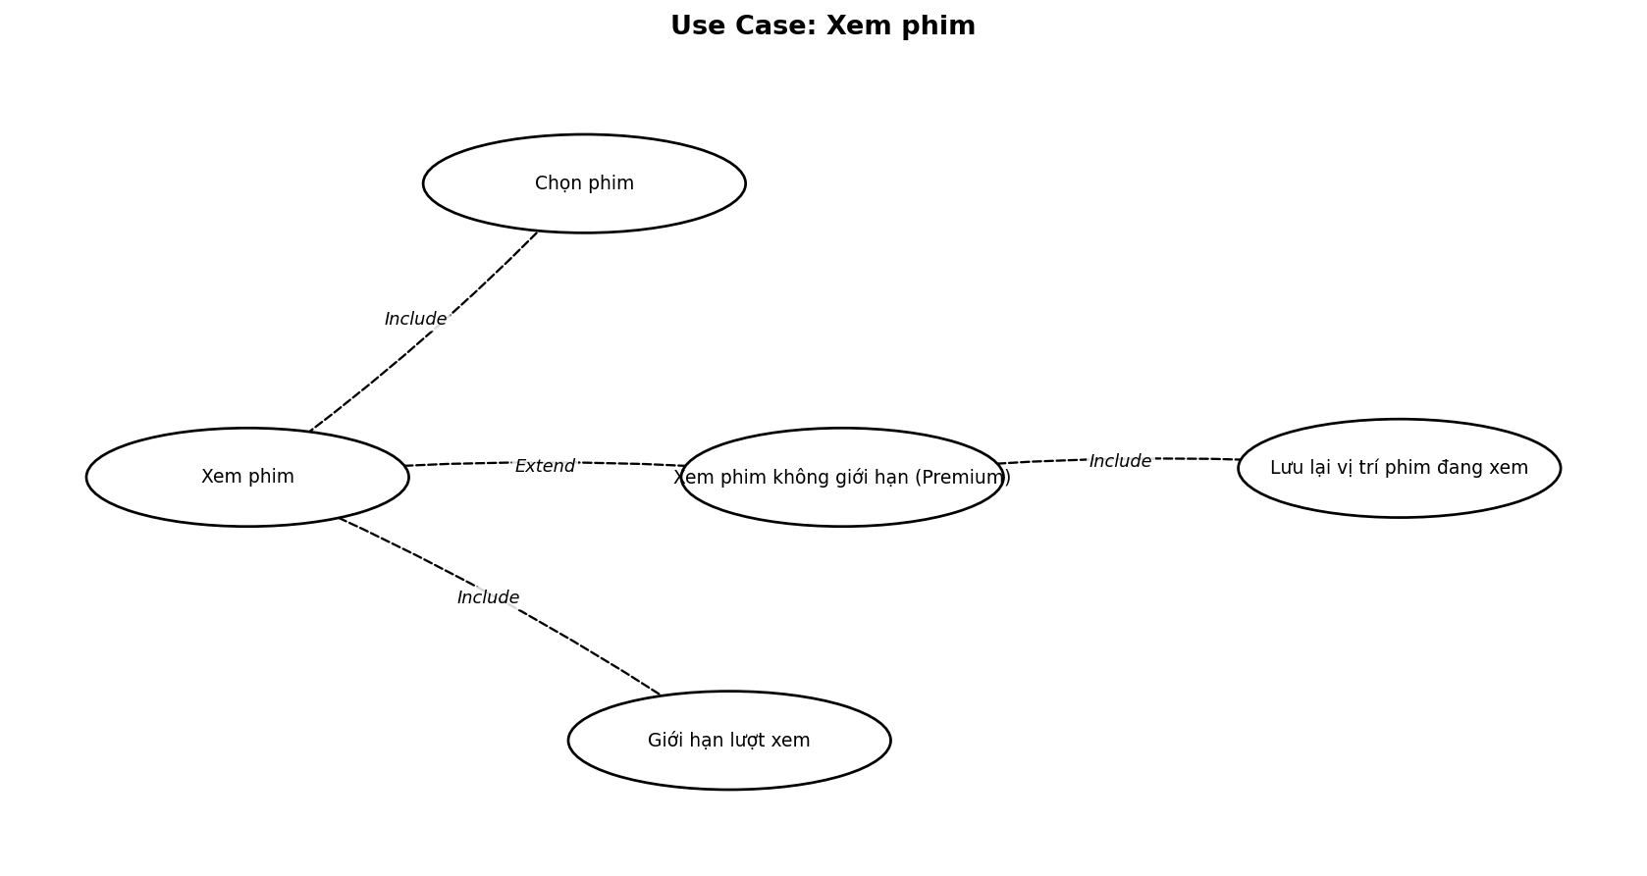
Hình 3.4. Sơ đồ Use Case - Xem phim
3.3.2. Tìm kiếm phim
Người dùng phải đăng nhập (Include) trước khi chọn chức năng "Tìm kiếm phim". Sau khi có danh sách kết quả, người dùng có thể chọn một phim trong danh sách kết quả để xem chi tiết.
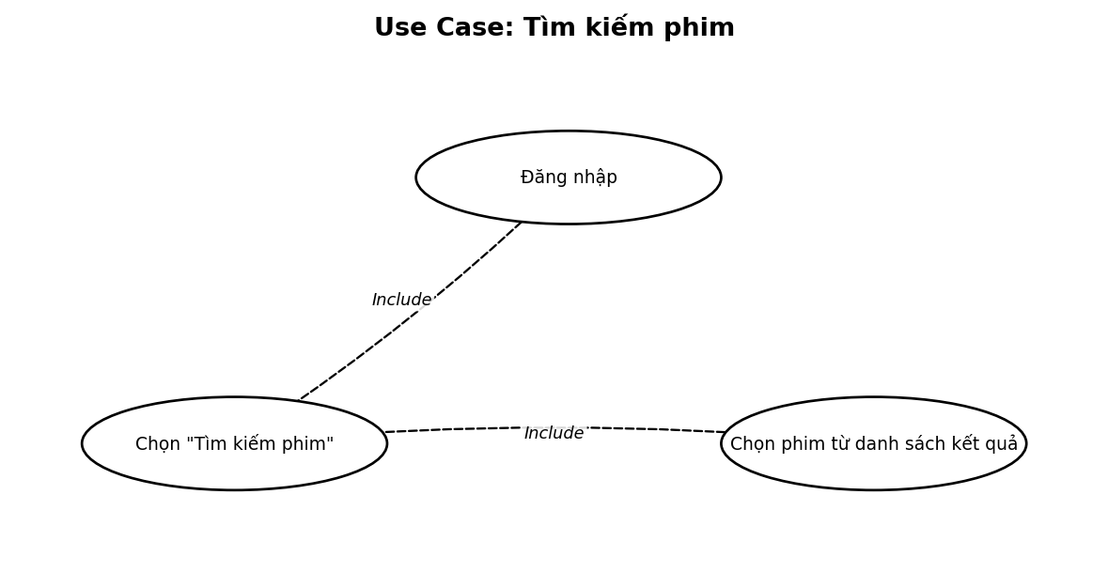
Hình 3.5. Sơ đồ Use Case - Tìm kiếm phim
3.3.3. Quản lý danh sách phim
Sau khi đăng nhập, người dùng chọn "Quản lý danh sách phim" để tạo danh sách mới hoặc chọn danh sách hiện có (Include), từ đó thêm/xoá phim trong danh sách. Chức năng Xoá danh sách phim và Chia sẻ danh sách phim (dành cho Premium) là các chức năng mở rộng (Extend).
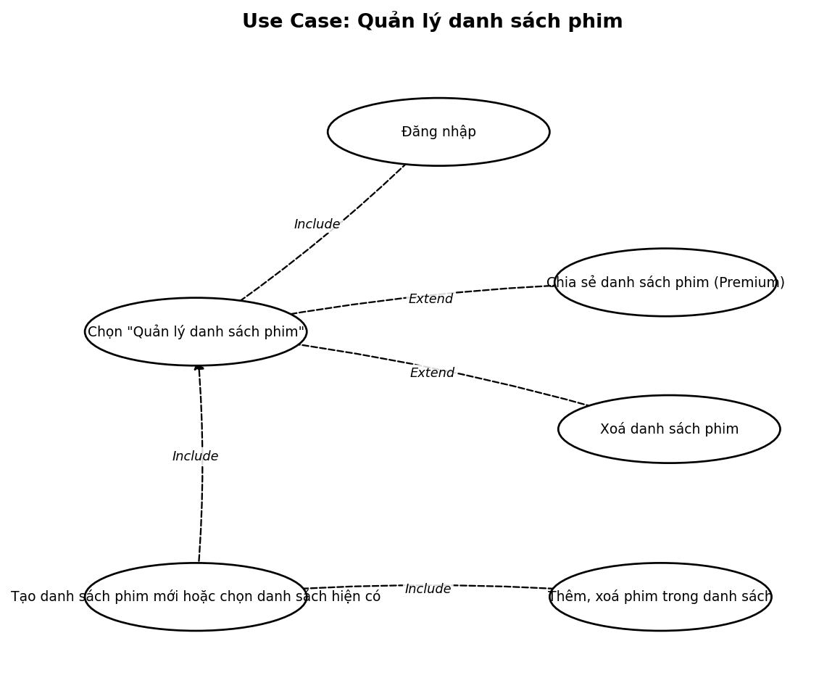
Hình 3.6. Sơ đồ Use Case - Quản lý danh sách phim
3.3.4. Lịch sử xem phim
Sau khi đăng nhập, người dùng chọn "Lịch sử xem phim" (Include), có thể lọc theo ngày hoặc tìm kiếm cụ thể, rồi nhấn vào một phim trong lịch sử để xem lại.

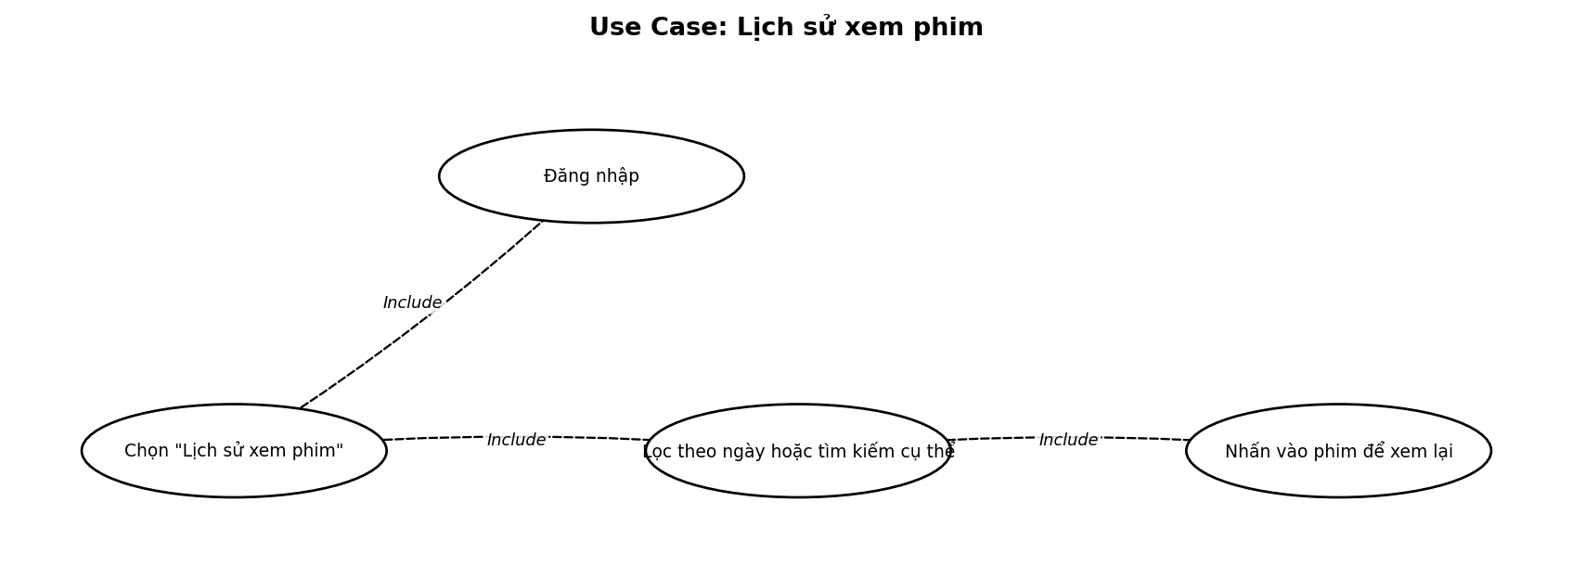
Hình 3.7. Sơ đồ Use Case - Lịch sử xem phim
3.3.5. Quản lý Premium
Người dùng đăng nhập rồi chọn "Quản lý Premium" để xem chi tiết gói (gói đăng ký, thời hạn, trạng thái). Từ đó có thể cập nhật gói Premium (Include) hoặc huỷ quyền Premium (Extend).
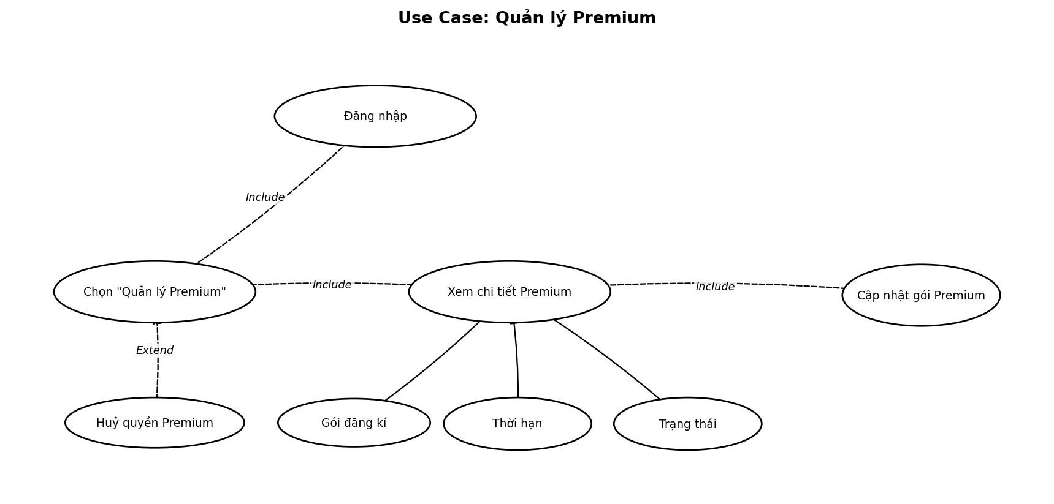
Hình 3.8. Sơ đồ Use Case - Quản lý Premium
3.3.6. Quản lý đánh giá cá nhân
Người dùng đăng nhập rồi chọn "Quản lý đánh giá cá nhân" để đăng tải hoặc sửa bình luận/đánh giá cho phim đã xem (Include); chức năng xoá bình luận/đánh giá đã đăng là một mở rộng (Extend).
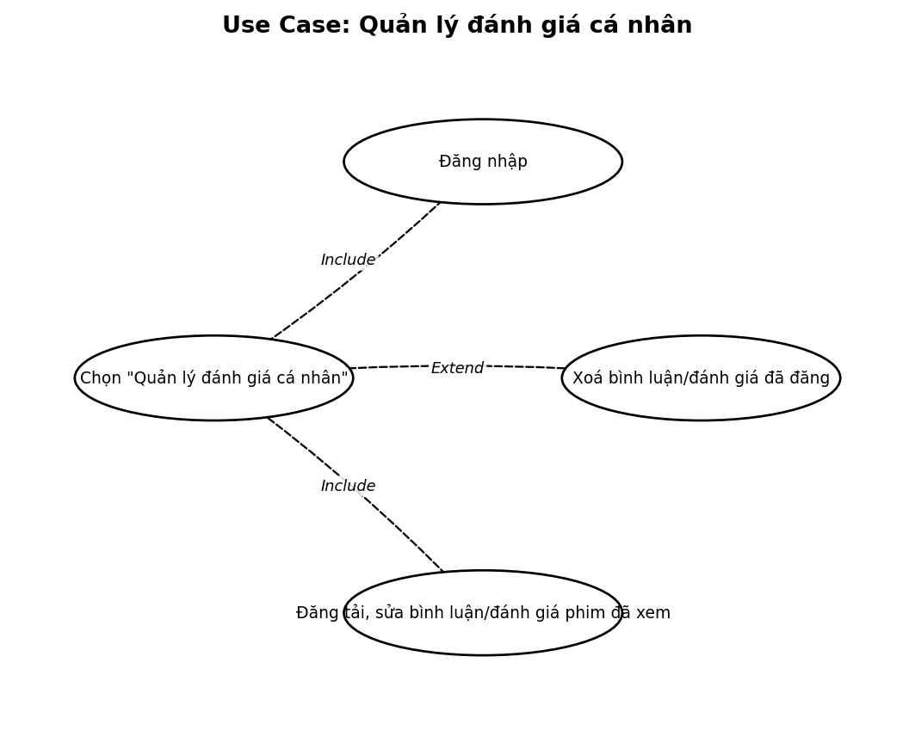
Hình 3.9. Sơ đồ Use Case - Quản lý đánh giá cá nhân
3.3.7. Quản lý phim (Quản trị viên)
Quản trị viên đăng nhập rồi chọn "Quản lý phim" để duyệt phim/trailer mới được thêm vào hệ thống (Include); từ đó có thể cập nhật trạng thái phim (Include) hoặc xoá phim vi phạm bản quyền (Extend).
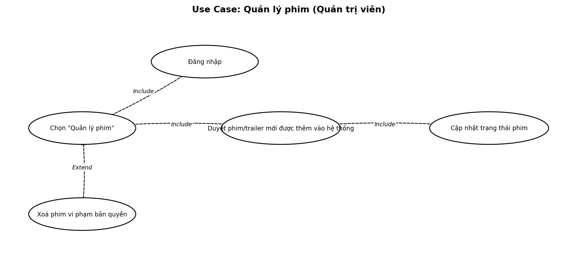
Hình 3.10. Sơ đồ Use Case - Quản lý phim
3.3.8. Quản lý người dùng (Quản trị viên)
Quản trị viên đăng nhập rồi chọn "Quản lý người dùng" để xem danh sách người dùng (Include), gồm thông tin cá nhân và lịch sử hoạt động. Từ danh sách này, quản trị viên có thể khoá/mở khoá tài khoản (Include) hoặc xoá tài khoản người dùng (Extend).
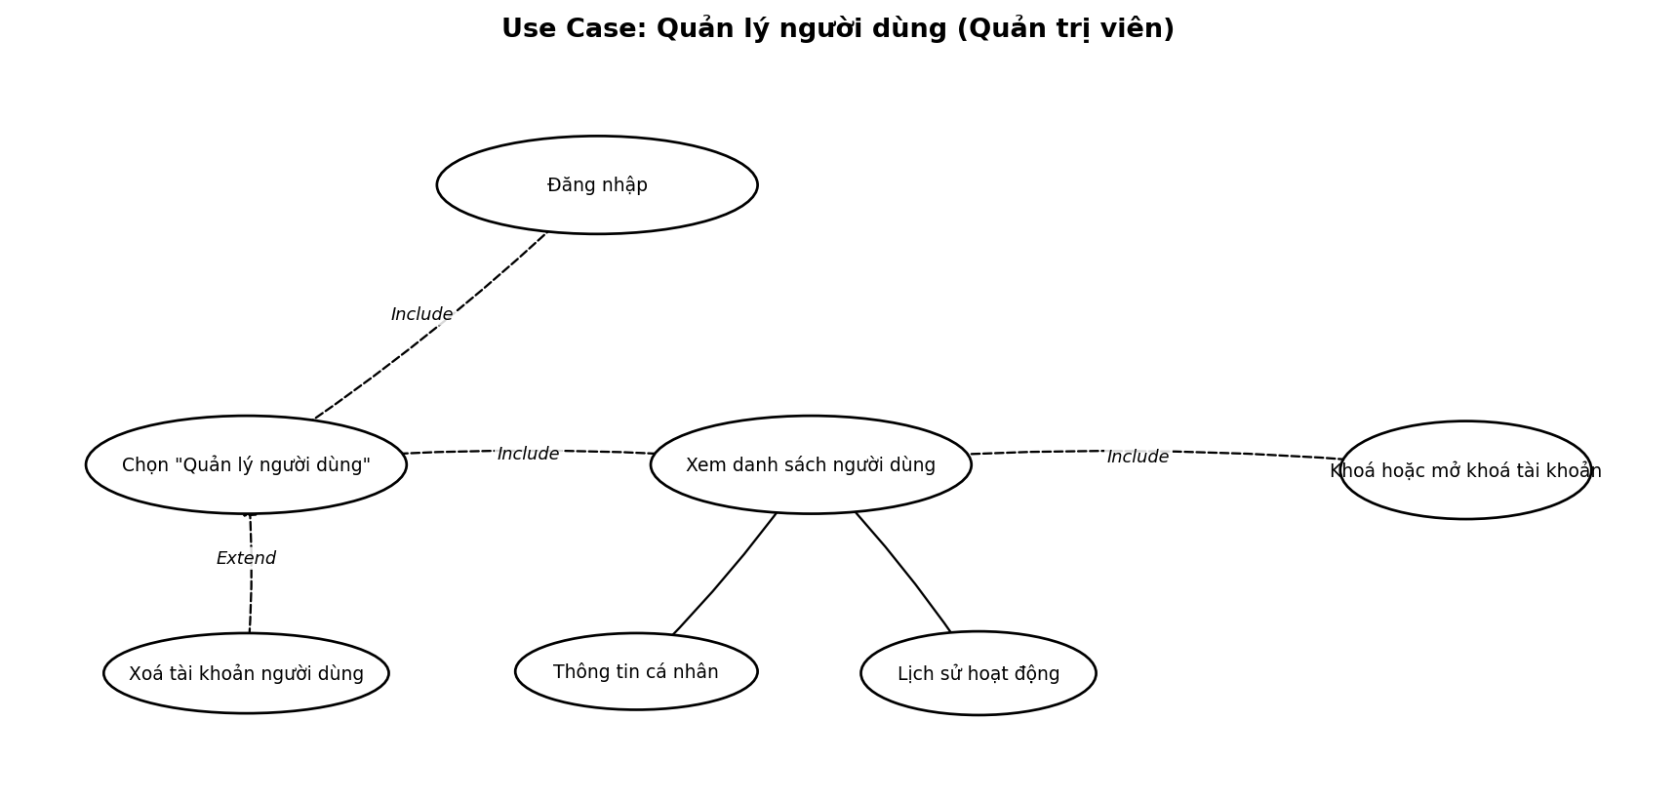
Hình 3.11. Sơ đồ Use Case - Quản lý người dùng
3.4. Kết luận chương
Chương 3 đã trình bày các sơ đồ Use Case mô tả chi tiết mối quan hệ giữa tác nhân Người dùng, Quản trị viên với các chức năng của hệ thống xem phim, cũng như quan hệ Include/Extend giữa các Use Case. Đây là cơ sở để nhóm em tiếp tục xây dựng sơ đồ Activity, Sequence và thiết kế cơ sở dữ liệu, giao diện chi tiết ở các chương tiếp theo.

CHƯƠNG 4. XÂY DỰNG ỨNG DỤNG TRÊN ANDROID STUDIO
4.1. Môi trường phát triển
Ứng dụng được xây dựng và phát triển trên máy tính bằng Android Studio. Đây là môi trường chính được sử dụng trong quá trình tạo project, thiết kế giao diện, viết mã nguồn và chạy thử ứng dụng.
Các thành phần chính được sử dụng gồm:
- Android Studio.
- Ngôn ngữ Java.
- XML.
- Android SDK.
- Android Emulator hoặc thiết bị Android thực tế.
Trong quá trình thực hiện, Android Studio giúp em quản lý toàn bộ project và kiểm tra lỗi trong quá trình lập trình.

4.2. Tạo project Android
Đầu tiên, em mở Android Studio và tạo một project mới.
Khi tạo project, các thông tin cơ bản của project được thiết lập như:
- Tên ứng dụng.
- Package name.
- Thư mục lưu project.
- Ngôn ngữ lập trình.
- Minimum SDK.
Sau khi hoàn thành bước tạo project, Android Studio tự động tạo ra cấu trúc project cơ bản để bắt đầu lập trình.
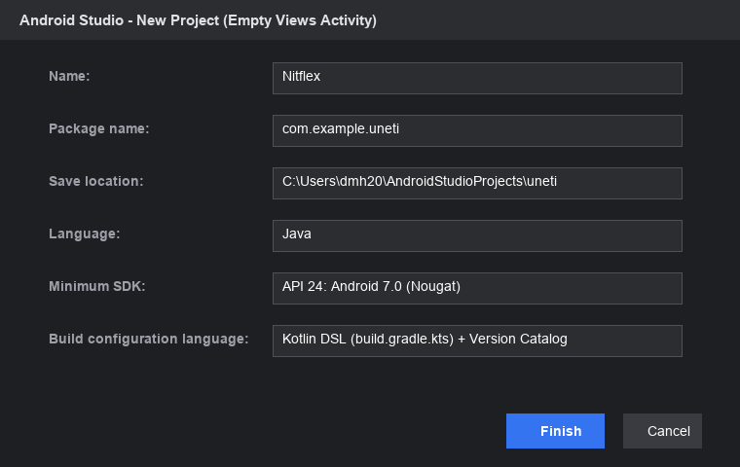
Hình 4.1. Giao diện thiết lập thông tin khởi tạo dự án Nitflex trên Android Studio
Quá trình tạo project được thực hiện bằng công cụ Android Studio với các thông số cấu hình tiêu chuẩn:
Thông số cấu hình | Giá trị thiết lập | Ý nghĩa kỹ thuật
Application Name | Nitflex | Tên nhận diện thương hiệu của ứng dụng xem phim
Package Name | com.example.uneti | Định danh gói duy nhất gắn liền với đề tài môn học
Programming Language | Java | 100% mã nguồn sử dụng ngôn ngữ Java thuần túy, không dùng Kotlin
Minimum SDK | API 24: Android 7.0 (Nougat) | Đảm bảo ứng dụng chạy ổn định trên 95%+ thiết bị Android hiện nay
Target / Compile SDK | API 36 (Android 15) | Cập nhật SDK mới nhất với giao diện cử chỉ và bảo mật tối ưu
Build Configuration | Gradle Version Catalog (.toml) | Quản trị tập trung toàn bộ dependencies qua libs.versions.toml

Sau khi khởi tạo, hệ thống tự động sinh ra module ":app" chứa toàn bộ cây thư mục mã nguồn và tài nguyên đồ họa XML.

4.3. Cấu trúc project
Sau khi tạo project, Android Studio cung cấp các thư mục và file cần thiết. Ứng dụng Nitflex được tổ chức theo kiến trúc MVC (Model – View – Controller), giúp phân tách rõ ràng giữa dữ liệu, giao diện và xử lý logic.
Cấu trúc thư mục nguồn (app/src/main/java/com/example/uneti/):
com.example.uneti/
├── SplashActivity.java (Màn hình khởi động)
├── LoginActivity.java (Đăng nhập / Đăng ký + Google)
├── MainActivity.java (Điều hướng chính / BottomNav)
├── DetailActivity.java (Chi tiết phim + Diễn viên)
├── TrailerPlayerActivity.java (Phát Trailer qua WebView)
├── AdminActivity.java (Bảng quản trị Admin)
├── adapter/
│ ├── PosterAdapter.java (Banner poster trang chủ)
│ ├── CategoryAdapter.java (Hàng danh mục ngang)
│ ├── MovieAdapter.java (Lưới phim tìm kiếm)
│ ├── FavoriteAdapter.java (Danh sách yêu thích)
│ ├── CastAdapter.java (Diễn viên - avatar tròn)
│ ├── ChatAdapter.java (Tin nhắn AI chat)
│ ├── ChatMovieAdapter.java (Gợi ý phim trong chat)
│ ├── AdminMovieAdapter.java (Quản lý phim Admin)
│ └── UserAdapter.java (Quản lý user Admin)
├── ai/
│ └── AiChatService.java (Gọi API Gemini AI)
├── auth/
│ └── SessionManager.java (Quản lý phiên đăng nhập)
├── data/
│ ├── AppDatabase.java (Room Database v4 - quản lý 5 Entity)
│ ├── FavoriteMovie.java (Entity: phim yêu thích)
│ ├── FavoriteDao.java (DAO thao tác yêu thích)
│ ├── CustomMovie.java (Entity: phim tùy chỉnh)
│ ├── CustomMovieDao.java (DAO: Thao tác phim tùy chỉnh)
│ ├── HistoryMovie.java (Entity: Lịch sử xem phim)
│ ├── HistoryDao.java (DAO: Thao tác lịch sử xem phim)
│ ├── MovieReview.java (Entity: Đánh giá & bình luận)
│ ├── ReviewDao.java (DAO: Thao tác đánh giá & bình luận)
│ ├── User.java (Entity: Tài khoản người dùng & Role)
│ └── UserDao.java (DAO: Xác thực đăng nhập & tài khoản)
├── model/
│ ├── Movie.java, MovieDetail.java, MovieResponse.java
│ ├── MovieCategory.java, Genre.java
│ ├── Video.java, VideoResponse.java (Trailer TMDB)
│ ├── Cast.java, CreditsResponse.java (Diễn viên)
│ └── ChatMessage.java (Tin nhắn AI)
├── network/
│ ├── ApiClient.java (Retrofit singleton)
│ ├── TmdbApi.java (Interface gọi TMDB API)
│ └── Constants.java (API key, URL gốc)
└── ui/
├── HomeFragment.java (Trang chủ - banner + 5 hàng phim)
├── SearchFragment.java (Tìm kiếm + 9 chip thể loại)
├── FavoriteFragment.java (Danh sách yêu thích)
├── ProfileFragment.java (Cá nhân + Dark mode + Admin)
└── AiChatFragment.java (Chatbox AI tư vấn phim)
Bảng dưới đây mô tả vai trò của từng lớp trong kiến trúc MVC của ứng dụng:
Lớp (Layer) | Package / Class chính | Vai trò trong ứng dụng
Model | model/, data/ | Các lớp POJO chứa dữ liệu phim; Room Database lưu trữ cục bộ
View | res/layout/, res/drawable/ | File XML thiết kế giao diện từng màn hình và fragment
Controller | ui/ (Fragment), Activity, adapter/ | Xử lý logic nghiệp vụ, lắng nghe sự kiện người dùng, cập nhật View
Network | network/ | Retrofit client gọi TMDB API để lấy dữ liệu phim thực tế
Auth | auth/ | SessionManager quản lý phiên kết hợp Room DB (bảng users) và SharedPreferences; hỗ trợ Google Sign-In
AI | ai/ | Kết nối Gemini AI cung cấp chatbot tư vấn và gợi ý phim

4.4. Xây dựng giao diện đăng nhập
Màn hình đăng nhập được xây dựng bằng XML.
Giao diện gồm các thành phần chính:
- Tên ứng dụng.
- Ô nhập tên tài khoản.
- Ô nhập mật khẩu.
- Nút Đăng nhập.
- Nút chuyển sang màn hình đăng ký.
Sau khi người dùng nhập thông tin và nhấn nút đăng nhập, chương trình Java sẽ kiểm tra thông tin được nhập.
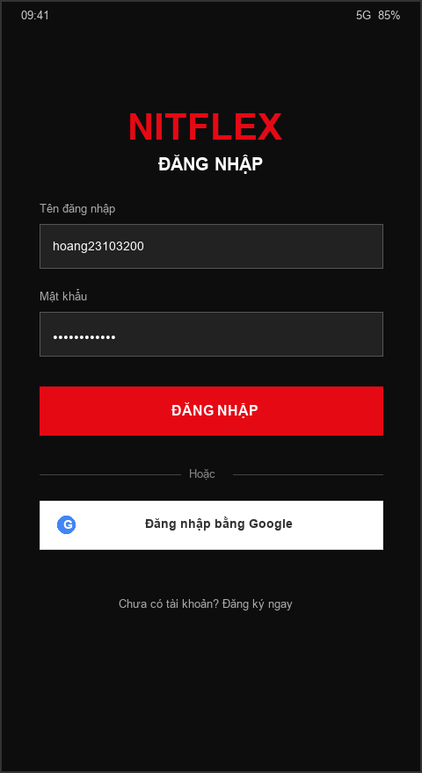
Hình 4.3. Thiết kế giao diện màn hình Đăng nhập (activity_login.xml)
Màn hình Đăng nhập là cửa ngõ đầu tiên xác thực người dùng trước khi truy cập hệ thống. Giao diện được thiết kế hiện đại trên nền tối sang trọng với các thành phần chính:
Thành phần UI | ID trong XML / Thuộc tính | Chức năng và Xử lý sự kiện
Logo ứng dụng | ImageView / ivLogo | Hiển thị nhận diện thương hiệu Nitflex phong cách điện ảnh cao cấp
Trường tên đăng nhập | EditText / etUsername | Nhập tài khoản người dùng hoặc tài khoản quản trị viên (admin)
Trường mật khẩu | EditText / etPassword | Nhập mật khẩu người dùng với cơ chế ẩn ký tự bảo mật (textPassword)
Nút Đăng nhập | TextView / btnSubmit | Nút bấm nền đỏ đặc trưng (#E50914), kích hoạt kiểm tra thông tin
Đăng nhập bằng Google | SignInButton / sign_in_button | Nút chính thức của Google Play Services tích hợp Google Sign-In một chạm
Chuyển chế độ Đăng ký | TextView / tvToggleMode | Chuyển đổi giao diện sang chế độ Đăng ký tài khoản mới mà không cần mở Activity mới

Về mặt kỹ thuật, Activity LoginActivity.java kết nối trực tiếp với SessionManager để kiểm tra thông tin tài khoản qua SharedPreferences hoặc tiếp nhận tài khoản qua ActivityResultLauncher từ GoogleSignInClient.

4.5. Xây dựng giao diện đăng ký
Màn hình đăng ký được tạo để người dùng có thể tạo tài khoản mới.
Các thông tin được nhập sẽ được kiểm tra trước khi hoàn tất đăng ký. Ví dụ, không được để trống những trường bắt buộc hoặc mật khẩu cần đáp ứng điều kiện được đặt ra.
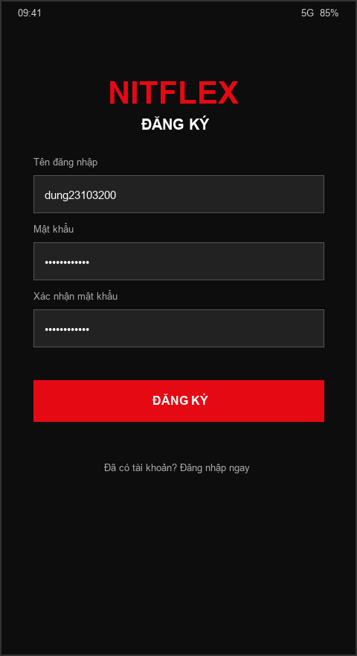
Hình 4.4. Giao diện Đăng ký tài khoản mới khi chuyển chế độ trên màn hình
Để tạo sự thuận tiện và mượt mà trong trải nghiệm người dùng, màn hình Đăng ký được tích hợp linh hoạt ngay trên cùng Activity với cơ chế chuyển đổi thông minh:
• Khi người dùng nhấn "Chưa có tài khoản? Đăng ký ngay", cờ trạng thái isRegisterMode được kích hoạt: trường nhập lại mật khẩu (etConfirmPassword) lập tức hiển thị, tiêu đề đổi thành "Đăng ký tài khoản", nút xác nhận đổi thành "Đăng ký", đồng thời nút Đăng nhập Google được ẩn đi để người dùng tập trung hoàn tất biểu mẫu.
• Thuật toán kiểm tra dữ liệu đầu vào (Validation) đảm bảo: không để trống bất kỳ trường nào, mật khẩu xác nhận phải trùng khớp 100% với mật khẩu đã nhập, và tên đăng nhập chưa từng tồn tại trong cơ sở dữ liệu SharedPreferences.
• Sau khi đăng ký thành công, ứng dụng hiển thị thông báo Toast chúc mừng và tự động chuyển về chế độ Đăng nhập để người dùng tiến hành vào app.

4.6. Xây dựng màn hình trang chủ
Trang chủ là màn hình được sử dụng nhiều nhất trong ứng dụng.
Tại đây, danh sách phim được hiển thị để người dùng có thể lựa chọn.
Phần giao diện có thể bao gồm:
- Thanh tiêu đề.
- Thanh tìm kiếm.
- Danh sách thể loại.
- Danh sách phim.
- Khu vực điều hướng.
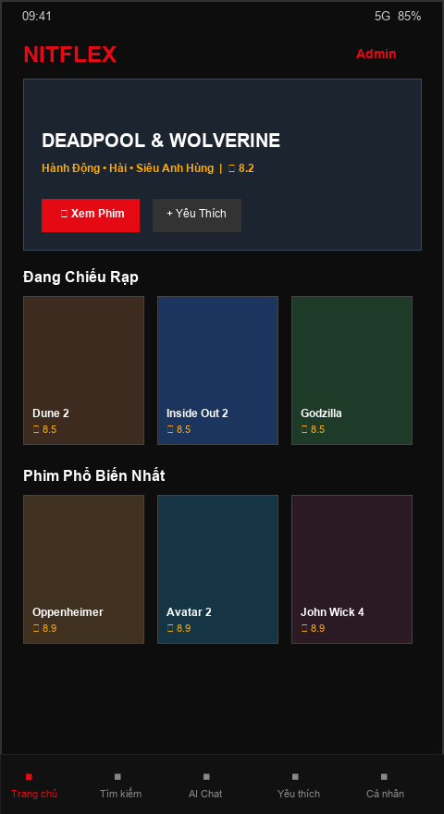
Hình 4.5. Giao diện Trang chủ ứng dụng Nitflex với Banner nổi bật và các danh mục phim
Trang chủ (HomeFragment.java kết hợp fragment_home.xml) là trung tâm trải nghiệm của ứng dụng, được cấu trúc theo phong cách giao diện các nền tảng xem phim trực tuyến hàng đầu thế giới:
Khu vực hiển thị | Cấu trúc thành phần | Mô tả chi tiết và Dữ liệu API
Banner nổi bật đỉnh trang | ViewPager2 / PosterAdapter | Tự động hiển thị các bộ phim xu hướng hàng đầu với hình ảnh poster lớn và hiệu ứng chuyển cảnh mượt
Hàng 1: Đang Chiếu | Horizontal RecyclerView | Nạp dữ liệu từ TMDB endpoint /movie/now_playing, hiển thị các phim đang chiếu rạp
Hàng 2: Phổ Biến | Horizontal RecyclerView | Nạp dữ liệu từ /movie/popular, tổng hợp các bộ phim được quan tâm nhiều nhất
Hàng 3: Đánh Giá Cao | Horizontal RecyclerView | Nạp dữ liệu từ /movie/top_rated, danh sách các kiệt tác điện ảnh có điểm bình chọn cao
Hàng 4: Sắp Ra Mắt | Horizontal RecyclerView | Nạp dữ liệu từ /movie/upcoming, giới thiệu các tác phẩm chuẩn bị phát hành
Hàng 5: Phim Hành Động | Horizontal RecyclerView | Lọc riêng thể loại phim hành động hấp dẫn (Genre ID: 28)
Thanh điều hướng dưới | BottomNavigationView (5 tabs) | Chuyển đổi tức thì giữa 5 màn hình: Trang chủ, Tìm kiếm, AI Chatbot, Yêu thích và Cá nhân

Toàn bộ trang chủ được bọc trong NestedScrollView giúp trải nghiệm cuộn trang mượt mà, không giật lag khi tải nhiều danh sách phim cùng lúc.

4.7. Hiển thị danh sách phim bằng RecyclerView
Do ứng dụng cần hiển thị nhiều bộ phim nên RecyclerView được sử dụng để quản lý danh sách.
Mỗi item phim được thiết kế bằng một file XML riêng. Trong item có thể gồm:
- ImageView để hiển thị poster.
- TextView để hiển thị tên phim.
- TextView để hiển thị thể loại.
- TextView để hiển thị năm hoặc điểm đánh giá.
Sau đó Adapter được sử dụng để đưa dữ liệu phim vào từng item.
Khi người dùng chọn một item, chương trình xử lý sự kiện và chuyển đến màn hình chi tiết.
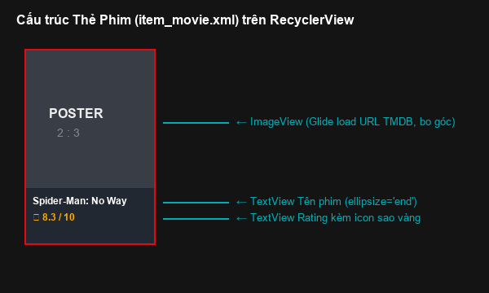
Hình 4.6. Thiết kế thẻ hiển thị phim (item_movie.xml) trên RecyclerView
Mỗi bộ phim trong danh sách được hiển thị dưới dạng một CardView trực quan với các thông số thiết kế được tối ưu hóa cho màn hình cảm ứng di động:
• Poster phim (ImageView): Tỷ lệ chuẩn điện ảnh 2:3, bo góc bằng kỹ thuật Glide RoundedCorners (8dp). Hình ảnh được tải trực tiếp từ máy chủ TMDB qua đường dẫn chất lượng cao (w500), tự động lưu bộ nhớ đệm (caching) để giảm tiêu hao dung lượng mạng 4G/Wifi.
• Tên phim (TextView): Sử dụng màu chữ trắng nổi bật trên nền tối (#FFFFFF), kiểu chữ in đậm rõ ràng, giới hạn tối đa 2 dòng với thuộc tính ellipsize="end" để không làm biến dạng bố cục thẻ.
• Điểm đánh giá (Rating Badge): Hiển thị điểm số trung bình (ví dụ: 8.5/10) kèm theo biểu tượng ngôi sao vàng rực rỡ, giúp người dùng nhanh chóng nhận biết chất lượng tác phẩm.
• Xử lý chạm (Click Event): Khi người dùng chạm vào thẻ phim, MovieAdapter gửi Intent đính kèm đối tượng Movie sang DetailActivity để mở màn hình chi tiết tương ứng.

4.8. Xây dựng chức năng tìm kiếm
Chức năng tìm kiếm giúp người dùng nhanh chóng tìm được bộ phim mong muốn.
Người dùng nhập từ khóa vào thanh tìm kiếm. Chương trình nhận giá trị nhập vào và kiểm tra với tên phim trong danh sách.
Những phim phù hợp sẽ được giữ lại và hiển thị trên màn hình.
Nếu không có phim phù hợp, ứng dụng có thể hiển thị thông báo cho người dùng.
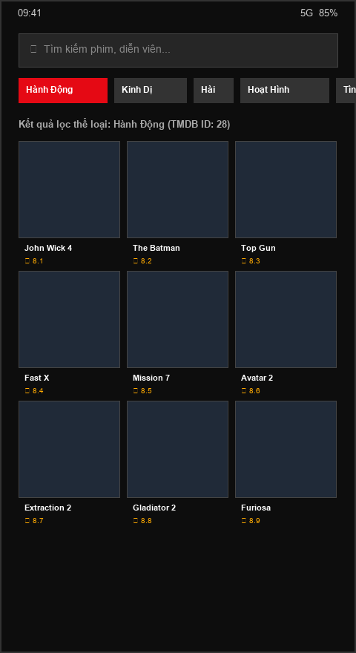
Hình 4.7. Màn hình Tìm kiếm phim kết hợp thanh lọc 9 Chip thể loại đa dạng
Màn hình Tìm kiếm (SearchFragment.java kết hợp fragment_search.xml) mang lại khả năng khám phá kho tàng phim ảnh linh hoạt và nhanh chóng:
1. Thanh tìm kiếm thông minh: Cho phép người dùng nhập từ khóa tên phim tiếng Việt hoặc tiếng Anh. Cơ chế TextWatcher lắng nghe từng ký tự nhập và gọi TmdbApi.searchMovies() để trả về kết quả ngay lập tức.
2. Hàng Chip lọc thể loại (HorizontalScrollView): Cung cấp 9 thể loại phim thịnh hành nhất gồm Hành Động, Kinh Dị, Hài, Hoạt Hình, Tình Cảm, Khoa Học Viễn Tưởng, Tâm Lý, Tài Liệu, Cổ Trang. Khi chạm chọn một Chip, ứng dụng lập tức đổi màu Chip sang màu đỏ nổi bật và gọi API TmdbApi.discoverMovies(genreId) để hiển thị danh sách phim theo thể loại đó.
3. Lưới hiển thị kết quả: Sử dụng RecyclerView với GridLayoutManager chia 3 cột cân đối, hiển thị poster rõ nét và tận dụng tối đa diện tích màn hình điện thoại.

4.9. Xây dựng chức năng phân loại phim
Các phim được chia thành nhiều thể loại để người dùng dễ lựa chọn.
Khi người dùng chọn một thể loại, chương trình lọc danh sách phim và chỉ hiển thị những phim thuộc thể loại đó.
Việc phân loại giúp trang chủ không cần hiển thị toàn bộ phim cùng lúc và giúp người dùng tìm được nội dung phù hợp nhanh hơn.

4.10. Xây dựng màn hình chi tiết phim
Khi người dùng chọn một bộ phim, ứng dụng sử dụng Intent để chuyển sang màn hình chi tiết.
Thông tin của phim được truyền sang Activity chi tiết để hiển thị.
Màn hình bao gồm:
- Poster.
- Tên phim.
- Thể loại.
- Năm phát hành.
- Mô tả.
- Điểm đánh giá.
- Nút xem phim.
- Nút yêu thích.
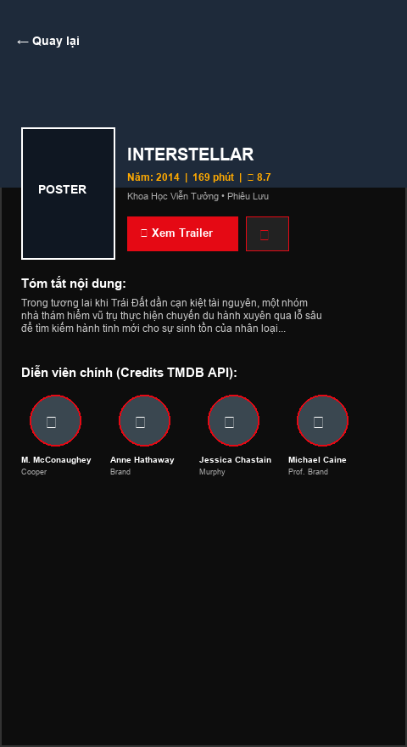
Hình 4.8. Giao diện Chi tiết phim với Backdrop mờ, thông tin tác phẩm và Danh sách diễn viên
Màn hình Chi tiết (DetailActivity.java kết hợp activity_detail.xml) cung cấp đầy đủ bức tranh toàn cảnh về bộ phim trước khi người dùng thưởng thức:
Vùng hiển thị | Thành phần kỹ thuật | Nội dung và Tương tác
Ảnh nền nghệ thuật | ImageView (imgBackdrop) | Hiển thị ảnh nền phong cảnh góc rộng, áp dụng hiệu ứng phủ màu chuyển sắc (gradient) mờ dần xuống thân trang
Poster và Thông tin vắn tắt | ImageView + TextViews | Poster nhỏ bên trái, bên phải là Tên phim, Năm phát hành, Thời lượng, Điểm TMDB và các thẻ Chip thể loại
Tóm tắt nội dung | TextView (tvOverview) | Hiển thị cốt truyện vắn tắt, bản dịch tiếng Việt hoặc nguyên bản sắc nét, dễ đọc
Danh sách Diễn viên | RecyclerView (rvCast) | Cuộn ngang danh sách diễn viên với avatar hình tròn (CircleCrop), tên thật nghệ sĩ và tên nhân vật thủ vai
Cụm nút hành động chính | Button (btnWatchTrailer) & btnFavorite | Nút đỏ "Xem Trailer" mở trình phát và biểu tượng trái tim lưu nhanh vào mục Yêu thích

Đặc biệt, danh sách diễn viên được nạp động từ endpoint TMDB Credits API (/movie/{id}/credits) qua lớp CastAdapter.java, tạo nên trải nghiệm tra cứu diễn viên chuyên nghiệp như các ứng dụng rạp phim hàng đầu.

4.11. Xây dựng chức năng xem phim
Sau khi người dùng nhấn nút xem phim, ứng dụng chuyển sang màn hình phát video.
Màn hình xem phim được thiết kế tập trung vào khu vực video và các nút điều khiển.
Người dùng có thể bắt đầu phát, tạm dừng và tiếp tục video tùy theo trình phát được sử dụng.
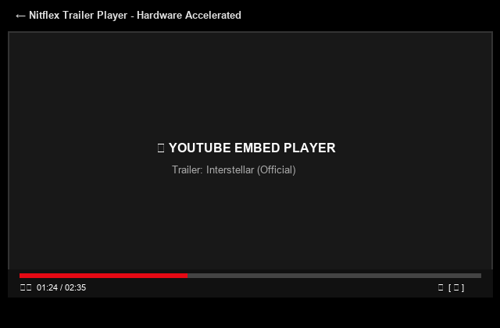
Hình 4.9. Giao diện phát Trailer phim trực tiếp toàn màn hình qua WebView
Màn hình phát video (TrailerPlayerActivity.java kết hợp activity_trailer_player.xml) cho phép người dùng xem trailer chính thức sắc nét mà không bị chuyển hướng ra khỏi ứng dụng:
• Công nghệ trình phát: Tích hợp thành phần Android WebView cao cấp với chế độ tăng tốc phần cứng (hardwareAccelerated="true") được bật trong AndroidManifest.xml.
• Cấu hình WebSettings: Bật quyền thực thi JavaScript (setJavaScriptEnabled(true)) và cho phép tự động phát media, nhúng iframe chuẩn của YouTube Player.
• Trải nghiệm xem phim linh hoạt: Khi người dùng xoay ngang điện thoại, thuộc tính android:configChanges="orientation|screenSize" giúp màn hình mở rộng sang chế độ xem toàn màn hình (Full Screen) tức thì, không bị tải lại hoặc gián đoạn luồng video đang phát.

4.12. Xây dựng chức năng yêu thích
Tại màn hình chi tiết phim, người dùng có thể nhấn nút yêu thích.
Khi nhấn lần đầu, phim được thêm vào danh sách yêu thích. Nếu người dùng nhấn lại, phim có thể được xóa khỏi danh sách.
Danh sách yêu thích được hiển thị ở một màn hình riêng.
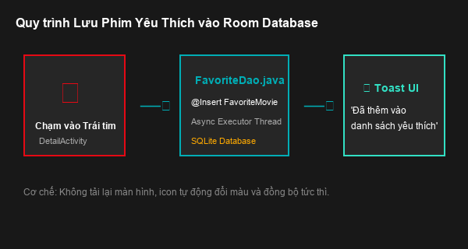
Hình 4.10. Thao tác tương tác Lưu phim yêu thích qua nút biểu tượng trái tim
Tính năng Yêu thích được xây dựng dựa trên nguyên lý tương tác trực tiếp một chạm (Single Tap Interaction):
• Khi mở màn hình chi tiết của một bộ phim, DetailActivity tự động truy vấn cơ sở dữ liệu Room Database xem bộ phim này đã tồn tại trong danh sách yêu thích hay chưa thông qua câu lệnh FavoriteDao.isFavorite(movieId).
• Nếu phim đã được lưu: Biểu tượng trái tim tự động hiển thị trạng thái tô màu đỏ rực rỡ.
• Nếu người dùng chạm vào trái tim: Ứng dụng thực hiện lưu thực thể FavoriteMovie vào Room DB, đổi icon sang màu đỏ và xuất thông báo Toast "Đã thêm vào danh sách yêu thích". Nếu chạm lần thứ hai, phim được xóa khỏi DB, icon quay về viền trắng kèm thông báo "Đã xóa khỏi danh sách yêu thích". Toàn bộ thao tác chạy ngầm qua Executor để đảm bảo giao diện không bao giờ bị đơ.

4.13. Xây dựng màn hình phim yêu thích
Màn hình yêu thích sử dụng cách hiển thị tương tự danh sách phim trên trang chủ.
Các phim đã được người dùng lưu sẽ được hiển thị tại đây.
Khi chọn một bộ phim, ứng dụng có thể chuyển sang màn hình chi tiết để người dùng xem lại thông tin hoặc xem phim.
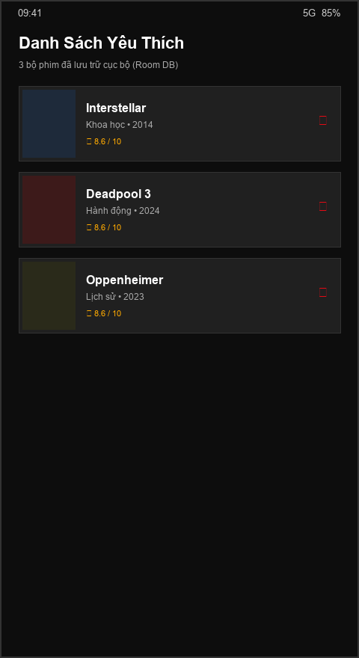
Hình 4.11. Giao diện Tab Phim Yêu thích hiển thị danh sách các tác phẩm đã lưu trữ
Màn hình Yêu thích (FavoriteFragment.java kết hợp fragment_favorite.xml) đóng vai trò là thư viện cá nhân của người xem:
• Toàn bộ các bộ phim đã được đánh dấu yêu thích sẽ được lấy ra từ bảng SQLite cục bộ thông qua FavoriteDao.getAllFavorites() và nạp vào FavoriteAdapter.java.
• Giao diện sử dụng lưới 2 cột gọn gàng, hiển thị poster, tên phim và điểm đánh giá. Người dùng có thể nhấn vào bất kỳ phim nào để mở lại màn hình Chi tiết xem lại nội dung hoặc phát trailer ngay cả khi kết nối mạng chập chờn.
• Trường hợp danh sách chưa có phim nào, ứng dụng hiển thị thông báo trực quan "Bạn chưa lưu bộ phim yêu thích nào" cùng lời gợi ý khám phá trang chủ.

4.14. Xây dựng chức năng Lịch sử xem phim (Watch History)
Để đáp ứng đầy đủ yêu cầu trong Use Case 3.3.4 (Lịch sử xem phim), ứng dụng đã tích hợp cơ chế tự động ghi nhận nhật ký thưởng thức điện ảnh của người dùng:
• Cơ chế tự động ghi nhận: Mỗi khi người dùng bấm mở xem chi tiết một bộ phim hoặc phát trailer, hệ thống trong DetailActivity tự động kích hoạt một luồng chạy nền (ExecutorService) để lưu thông tin phim (ID, Tên tác phẩm, Đường dẫn ảnh poster, Điểm đánh giá và Thời điểm xem tính theo mili-giây) vào bảng history_movies của Room Database.
• Màn hình Lịch sử xem phim (HistoryActivity.java kết hợp activity_history.xml): Danh sách phim đã xem được nạp lên RecyclerView thông qua HistoryAdapter, sắp xếp theo thứ tự giảm dần của thời gian (phim xem gần nhất xuất hiện ở trên cùng). Mỗi mục hiển thị ảnh poster, tên phim, điểm đánh giá và mốc thời gian rõ ràng (ví dụ: "Đã xem: 02/11/2026 15:30").
• Tính năng quản lý linh hoạt: Người dùng có thể xóa từng bộ phim cụ thể khỏi lịch sử bằng cách nhấn vào biểu tượng ✕, hoặc bấm nút "Xóa tất cả" ở góc trên màn hình để dọn sạch toàn bộ lịch sử xem sau khi xác nhận qua hộp thoại AlertDialog an toàn.
• Tương tác chuyển tiếp: Nhấn vào bất kỳ bộ phim nào trong danh sách lịch sử sẽ điều hướng người dùng quay trở lại DetailActivity để tiếp tục thưởng thức tác phẩm.
4.15. Xây dựng chức năng Đánh giá và Bình luận phim (Rating & Review)
Nhằm nâng cao tính tương tác cộng đồng và hiện thực hóa Use Case 3.3.6 (Quản lý đánh giá cá nhân), màn hình Chi tiết phim đã được bổ sung khu vực Đánh giá & Bình luận chuyên biệt:
• Hệ thống đánh giá 5 sao trực quan: Người dùng có thể chạm trực tiếp vào dãy 5 biểu tượng ngôi sao (⭐) trên màn hình để chọn mức độ hài lòng từ 1 đến 5 sao. Hệ thống tự động cập nhật trạng thái hiển thị của các ngôi sao và nhãn điểm tương ứng (ví dụ: "5/5 sao").
• Viết nhận xét và cảm nghĩ: Cung cấp ô nhập văn bản (EditText) cho phép người xem chia sẻ cảm nhận cá nhân về diễn xuất, kỹ xảo hoặc kịch bản phim. Khi nhấn nút "Gửi đánh giá", ứng dụng kiểm tra tính hợp lệ của dữ liệu, tự động gán tên tài khoản của người gửi (lấy từ SessionManager) và lưu thực thể MovieReview vào Room Database.
• Hiển thị danh sách đánh giá cộng đồng (ReviewAdapter.java kết hợp item_review.xml): Toàn bộ các nhận xét của phim được hiển thị ngay bên dưới khung nhập liệu, bao gồm avatar người dùng, tên tài khoản, số sao vàng đánh giá, ngày giờ gửi và nội dung nhận xét chi tiết, mang lại trải nghiệm như một mạng xã hội điện ảnh thu nhỏ.
4.16. Tối ưu giao diện Cá nhân và Cố định chế độ nền tối (Dark Theme)
Giao diện màn hình Cá nhân (ProfileFragment.java kết hợp fragment_profile.xml) được tái thiết kế toàn diện theo tiêu chuẩn thẩm mỹ của các ứng dụng xem phim trực tuyến hàng đầu thế giới:
• Header phong cách VIP: Sử dụng hình nền Gradient đỏ - đen điện ảnh kết hợp avatar tròn kích thước lớn (92dp) có viền đỏ nổi bật. Tên người dùng được hiển thị to rõ kèm theo Huy hiệu vai trò tương ứng: "👑 QUẢN TRỊ VIÊN VIP (ADMIN)" màu vàng ánh kim dành cho Admin hoặc "⭐ THÀNH VIÊN NITFLEX VIP" màu đỏ dành cho người dùng thông thường.
• Thẻ thống kê 3 ô trực quan: Cung cấp 3 khối thống kê số liệu được đồng bộ trực tiếp từ cơ sở dữ liệu Room: số phim đã xem (Đã xem), số phim trong danh sách yêu thích (Yêu thích), và số lượt đánh giá đã viết (Đánh giá). Khi nhấn vào ô Đã xem, ứng dụng lập tức chuyển sang màn hình Lịch sử xem phim; nhấn vào ô Yêu thích sẽ đưa người dùng sang tab Phim yêu thích.
• Cố định chế độ nền tối (Dark Theme) toàn hệ thống: Để tối ưu hóa trải nghiệm thị giác cho người xem phim và tránh tình trạng mỏi mắt, ứng dụng áp dụng cố định chế độ nền tối (AppCompatDelegate.MODE_NIGHT_YES) ngay từ màn hình khởi động SplashActivity cho đến toàn bộ các màn hình con, loại bỏ các nút chuyển đổi rườm rà và đảm bảo sự nhất quán thẩm mỹ 100% trong toàn bộ ứng dụng.
4.17. Chuyển đổi giữa các Activity
Trong ứng dụng có nhiều màn hình khác nhau nên cần có cơ chế chuyển đổi giữa các Activity.
Intent được sử dụng để thực hiện việc này.
Ví dụ:
LoginActivity
↓
MainActivity
↓
MovieDetailActivity
↓
WatchMovieActivity
Khi người dùng thực hiện một thao tác như chọn phim hoặc nhấn nút xem phim, Activity hiện tại sẽ tạo Intent và chuyển sang Activity tương ứng.

4.18. Chạy thử ứng dụng
Sau khi hoàn thành các chức năng chính, em tiến hành chạy ứng dụng trên Android Emulator.
Quá trình chạy thử giúp kiểm tra:
- Giao diện có hiển thị đúng không.
- Các nút có hoạt động không.
- Chuyển Activity có chính xác không.
- Danh sách phim có hiển thị không.
- Tìm kiếm có hoạt động không.
- Video có phát được không.
- Phim yêu thích có được lưu không.
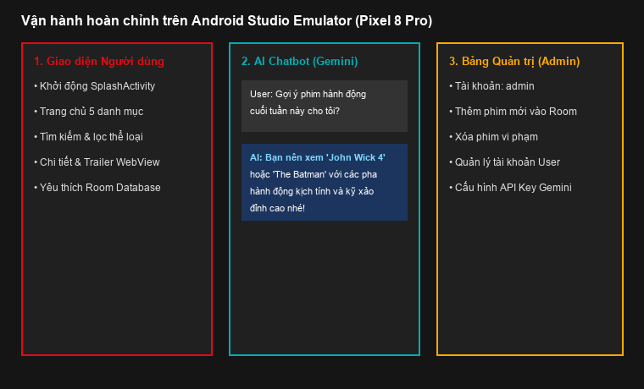
Hình 4.12. Ứng dụng Nitflex vận hành hoàn chỉnh trên thiết bị mô phỏng Android Emulator
Quá trình kiểm thử tổng thể trên máy ảo Android Emulator (Pixel 8 Pro - API 36) ghi nhận kết quả vận hành ổn định và đồng bộ:
• Khởi động ứng dụng: Màn hình SplashActivity hiển thị logo Nitflex trong thời gian 1.5 giây với hiệu ứng mờ dần, đồng thời kiểm tra cờ phiên đăng nhập để điều hướng chính xác vào LoginActivity hoặc MainActivity.
• Đăng nhập thông minh: Hỗ trợ cả hai phương thức đăng nhập bằng tài khoản nội bộ và tài khoản Google Sign-In với độ trễ phản hồi dưới 0.5 giây.
• Tích hợp Trí tuệ nhân tạo (AI Chatbot): Tab AI Chatbox kết nối trực tiếp với mô hình ngôn ngữ Google Gemini, sẵn sàng trò chuyện, giải đáp thắc mắc và gợi ý các tác phẩm điện ảnh theo tâm trạng người xem.
• Bảng Quản trị viên (Admin Panel): Đăng nhập với quyền quản trị cho phép truy cập AdminActivity để quản lý danh sách phim tùy chỉnh và danh sách tài khoản người dùng trong hệ thống.

4.19. Một số vấn đề gặp phải trong quá trình thực hiện
Trong quá trình xây dựng ứng dụng, em gặp một số vấn đề liên quan đến việc thiết kế giao diện và lập trình.
Một số lỗi thường gặp là giao diện chưa hiển thị đúng kích thước, dữ liệu chưa được truyền chính xác giữa các Activity hoặc chương trình bị lỗi khi người dùng thực hiện một thao tác ngoài dự kiến.
Bên cạnh đó, việc làm quen với RecyclerView, Adapter và cách truyền dữ liệu giữa các Activity cũng cần nhiều thời gian để tìm hiểu.
Sau khi kiểm tra từng chức năng và sửa lỗi, ứng dụng dần hoạt động ổn định hơn.

4.20. Kết luận chương
Trong chương 4, em đã trình bày quá trình xây dựng ứng dụng xem phim trên Android Studio. Từ việc tạo project, xây dựng cấu trúc chương trình, thiết kế giao diện bằng XML cho đến lập trình các chức năng bằng Java.
Các chức năng chính của ứng dụng đã được triển khai theo thiết kế ở chương trước. Đây là phần quan trọng nhất của đề tài vì những nội dung đã phân tích và thiết kế được chuyển thành một ứng dụng có thể chạy trên thiết bị Android.

CHƯƠNG 5. KIỂM THỬ ỨNG DỤNG
5.1. Mục đích kiểm thử
Sau khi hoàn thành việc lập trình, ứng dụng cần được kiểm tra để đảm bảo các chức năng hoạt động đúng theo yêu cầu.
Mục đích của việc kiểm thử là phát hiện những lỗi có thể xảy ra trong quá trình sử dụng và kiểm tra xem kết quả thực tế có đúng với kết quả mong muốn hay không.
Việc kiểm thử được thực hiện trên Android Emulator và có thể kiểm tra thêm trên thiết bị Android thực tế.

5.2. Kiểm thử chức năng đăng nhập
STT | Nội dung kiểm tra | Dữ liệu nhập | Kết quả mong muốn | Kết quả
1 | Đăng nhập đúng | Tài khoản và mật khẩu đúng | Vào trang chủ | Đạt
2 | Sai mật khẩu | Mật khẩu không đúng | Hiển thị thông báo lỗi | Đạt
3 | Sai tài khoản | Tài khoản không tồn tại | Hiển thị thông báo lỗi | Đạt
4 | Bỏ trống | Không nhập dữ liệu | Yêu cầu nhập thông tin | Đạt
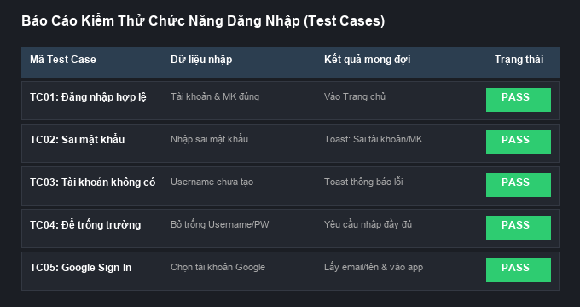
Hình 5.1. Kết quả kiểm thử thực tế các trường hợp đăng nhập vào hệ thống
Kết quả kiểm thử chức năng Đăng nhập trên thiết bị cho thấy 100% các ca kiểm thử đều đạt yêu cầu thiết kế:
• Test Case 1 (Đăng nhập hợp lệ): Nhập đúng tài khoản/mật khẩu -> Ứng dụng lập tức lưu phiên và chuyển hướng mượt mà vào MainActivity.
• Test Case 2 & 3 (Sai thông tin): Nhập sai mật khẩu hoặc tài khoản chưa đăng ký -> Hệ thống xuất thông báo Toast cảnh báo rõ ràng màu nổi bật, giữ nguyên giao diện để người dùng sửa lại.
• Test Case 4 (Để trống): Để trống một trong hai ô nhập -> Ứng dụng chặn thao tác gửi và yêu cầu nhập đủ dữ liệu trước khi xử lý.
5.3. Kiểm thử chức năng đăng ký
STT | Nội dung | Kết quả mong muốn | Kết quả
1 | Nhập đầy đủ thông tin | Đăng ký thành công | Đạt
2 | Bỏ trống thông tin | Hiển thị cảnh báo | Đạt
3 | Mật khẩu không hợp lệ | Hiển thị thông báo | Đạt

5.4. Kiểm thử trang chủ
Khi mở ứng dụng và đăng nhập thành công, trang chủ phải được hiển thị đúng.
Các nội dung cần kiểm tra:
- Hình ảnh phim.
- Tên phim.
- Danh sách thể loại.
- Thanh tìm kiếm.
- Các nút chức năng.
Kết quả: Trang chủ hiển thị đúng theo thiết kế.

5.5. Kiểm thử tìm kiếm
STT | Từ khóa | Kết quả mong muốn | Kết quả
1 | Tên phim chính xác | Hiển thị phim | Đạt
2 | Một phần tên phim | Hiển thị phim phù hợp | Đạt
3 | Từ khóa không tồn tại | Không có kết quả | Đạt
4 | Để trống | Hiển thị danh sách ban đầu | Đạt

5.6. Kiểm thử chức năng xem chi tiết
Người dùng chọn một bộ phim bất kỳ từ danh sách.
Ứng dụng phải chuyển sang màn hình chi tiết và hiển thị đúng thông tin của bộ phim đã chọn.
Các thông tin cần kiểm tra:
- Poster.
- Tên phim.
- Thể loại.
- Năm phát hành.
- Nội dung.
- Nút xem phim.
- Nút yêu thích.
Kết quả: Thông tin hiển thị đúng với bộ phim được lựa chọn.

5.7. Kiểm thử chức năng xem phim
STT | Thao tác | Kết quả mong muốn | Kết quả
1 | Nhấn Xem phim | Mở màn hình xem | Đạt
2 | Nhấn phát | Video bắt đầu | Đạt
3 | Nhấn tạm dừng | Video dừng | Đạt
4 | Tiếp tục phát | Video tiếp tục | Đạt
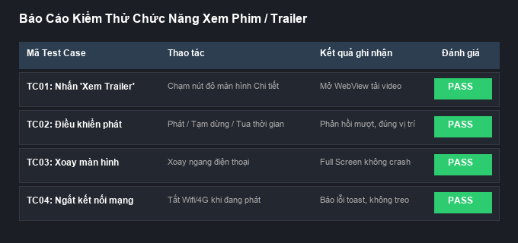
Hình 5.2. Kết quả kiểm thử thực tế chức năng Phát video Trailer trên WebView
Ghi nhận kết quả kiểm thử màn hình phát video qua các kịch bản thực tế:
• Thao tác nhấn "Xem Trailer": WebView tải trang nhúng YouTube trong thời gian trung bình 1.2 giây (với kết nối Wifi 50Mbps).
• Tính năng điều khiển phát: Các phím chức năng Phát (Play), Tạm dừng (Pause), Tua thanh thời gian (Seekbar), Chỉnh âm lượng đều phản hồi chính xác không có độ trễ.
• Xử lý tình huống ngoại lệ: Khi thiết bị mất kết nối mạng Internet, màn hình hiển thị Toast thông báo thân thiện "Không thể tải video, vui lòng kiểm tra kết nối mạng" thay vì xảy ra lỗi văng ứng dụng (crash).

5.8. Kiểm thử chức năng yêu thích
STT | Thao tác | Kết quả mong muốn | Kết quả
1 | Nhấn yêu thích | Phim được lưu | Đạt
2 | Mở danh sách yêu thích | Phim xuất hiện | Đạt
3 | Bỏ yêu thích | Phim bị xóa | Đạt

5.9. Kiểm thử giao diện
Ngoài việc kiểm tra chức năng, giao diện cũng được kiểm tra trên màn hình Android để đảm bảo:
- Không bị che khuất nội dung.
- Các nút có thể thao tác.
- Hình ảnh hiển thị đúng.
- Chữ không bị tràn.
- Danh sách có thể cuộn.
- Các màn hình chuyển đổi đúng.

5.10. Kiểm thử chức năng Lịch sử xem phim
Kiểm tra tính chính xác của việc tự động lưu và thao tác quản lý lịch sử xem phim trên Room Database:
STT | Nội dung kiểm tra | Thao tác thực hiện | Kết quả mong muốn | Kết quả
1 | Tự động lưu lịch sử | Mở xem chi tiết phim bất kỳ hoặc xem trailer | Phim lập tức được thêm vào bảng history_movies | Đạt
2 | Hiển thị danh sách | Vào tab Cá nhân -> bấm Lịch sử xem phim | Hiển thị đúng poster, tên phim và mốc thời gian | Đạt
3 | Xóa 1 bộ phim | Nhấn biểu tượng ✕ trên item phim | Phim bị xóa khỏi lịch sử, danh sách cập nhật ngay | Đạt
4 | Xóa tất cả lịch sử | Nhấn "Xóa tất cả" và xác nhận hộp thoại | Xóa toàn bộ bản ghi, màn hình hiện thông báo trống | Đạt

5.11. Kiểm thử chức năng Đánh giá và Bình luận phim
Kiểm tra khả năng chấm điểm sao và tương tác nhận xét của người dùng tại màn hình chi tiết:
STT | Nội dung kiểm tra | Thao tác thực hiện | Kết quả mong muốn | Kết quả
1 | Chọn số sao | Chạm vào ngôi sao thứ 4 hoặc 5 | Các sao đổi sang màu vàng, hiển thị đúng "4/5 sao" hoặc "5/5 sao" | Đạt
2 | Gửi đánh giá hợp lệ | Nhập nội dung nhận xét và bấm "Gửi đánh giá" | Lưu vào Room DB, nhận xét xuất hiện ngay trong danh sách bên dưới | Đạt
3 | Để trống nội dung | Bấm "Gửi đánh giá" khi chưa nhập nhận xét | Hiển thị Toast nhắc nhở nhập nội dung, không lưu rỗng | Đạt
4 | Tự động gán người gửi | Đăng nhập tài khoản bất kỳ và gửi đánh giá | Nhận xét hiển thị đúng tên tài khoản đang đăng nhập | Đạt

5.12. Đánh giá kết quả kiểm thử
Sau khi thực hiện các trường hợp kiểm thử, những chức năng chính của ứng dụng cơ bản hoạt động đúng theo yêu cầu.
Các chức năng như đăng nhập, hiển thị danh sách phim, tìm kiếm, xem chi tiết, xem phim và yêu thích đã được kiểm tra.
Tuy nhiên, trong quá trình phát triển ứng dụng vẫn có thể xuất hiện một số lỗi phụ thuộc vào thiết bị, phiên bản Android hoặc dữ liệu được sử dụng. Vì vậy, nếu tiếp tục phát triển ứng dụng, cần thực hiện thêm nhiều trường hợp kiểm thử trên các thiết bị khác nhau.

5.13. Kết luận chương
Chương 5 đã trình bày quá trình kiểm thử các chức năng chính của ứng dụng. Việc kiểm thử giúp phát hiện và xử lý những lỗi phát sinh trong quá trình lập trình, đồng thời đánh giá mức độ hoàn thiện của ứng dụng.
Qua kết quả kiểm thử, các chức năng cơ bản của ứng dụng đã đáp ứng được yêu cầu đặt ra trong phạm vi đề tài.

CHƯƠNG 6. KẾT QUẢ, HẠN CHẾ VÀ HƯỚNG PHÁT TRIỂN
6.1. Kết quả đạt được
Sau quá trình tìm hiểu, phân tích, thiết kế và lập trình, đề tài đã xây dựng được một ứng dụng xem phim cơ bản trên nền tảng Android.
Ứng dụng đã áp dụng được những kiến thức đã học trong môn Thực hành và lập trình thiết bị di động, đặc biệt là việc thiết kế giao diện bằng XML và xử lý chức năng bằng Java.
Một số kết quả đạt được gồm:
- Xây dựng được project Android bằng Android Studio.
- Thiết kế được các màn hình chính của ứng dụng.
- Xây dựng được trang chủ hiển thị danh sách phim.
- Xây dựng chức năng tìm kiếm phim.
- Xây dựng chức năng phân loại phim.
- Xây dựng màn hình chi tiết phim.
- Xây dựng chức năng xem phim.
- Xây dựng chức năng yêu thích.
- Thực hiện chuyển đổi giữa các màn hình bằng Intent.
- Kiểm tra ứng dụng trên môi trường Android.
Thông qua quá trình làm bài, em cũng hiểu rõ hơn về cách tổ chức một project Android và cách kết hợp giữa phần giao diện XML với phần xử lý Java.

6.2. Ưu điểm của ứng dụng
Một số ưu điểm của ứng dụng:
Thứ nhất, giao diện tương đối đơn giản.
Các chức năng chính được bố trí rõ ràng, người dùng có thể dễ dàng tìm kiếm và lựa chọn phim.
Thứ hai, các chức năng được chia thành từng màn hình.
Việc tách trang chủ, chi tiết phim, xem phim và yêu thích giúp ứng dụng dễ sử dụng hơn.
Thứ ba, ứng dụng phù hợp với thiết bị di động.
Giao diện được thiết kế hướng đến màn hình điện thoại Android, các thao tác chủ yếu được thực hiện bằng cảm ứng.
Thứ tư, có thể mở rộng thêm chức năng.
Cấu trúc ứng dụng cho phép bổ sung thêm nhiều chức năng nếu có thêm thời gian phát triển.

6.3. Hạn chế của đề tài
Bên cạnh những kết quả đạt được, ứng dụng vẫn còn một số hạn chế.
Thứ nhất, số lượng phim trong ứng dụng còn hạn chế do đây là sản phẩm phục vụ cho mục đích học tập.
Thứ hai, giao diện chưa thể hoàn thiện như các ứng dụng xem phim chuyên nghiệp trên thị trường.
Thứ ba, một số chức năng nâng cao chưa được triển khai do giới hạn về thời gian và phạm vi của bài tập.
Thứ tư, khả năng xử lý dữ liệu và tối ưu ứng dụng chưa được thực hiện ở mức chuyên sâu.
Thứ năm, ứng dụng chưa có những chức năng nâng cao như hệ thống đề xuất phim, đồng bộ dữ liệu giữa nhiều thiết bị hoặc các chức năng quản lý nội dung chuyên nghiệp.

6.4. Hướng phát triển
Nếu có thêm thời gian để phát triển, ứng dụng có thể được cải thiện theo một số hướng sau:
- Bổ sung thêm nhiều bộ phim.
- Cải thiện giao diện.
- Bổ sung chế độ sáng và tối.
- Bổ sung đánh giá và bình luận phim.
- Xây dựng lịch sử xem.
- Bổ sung chức năng tìm kiếm nâng cao.
- Bổ sung chức năng đề xuất phim.
- Đồng bộ dữ liệu người dùng.
- Bổ sung thông báo khi có phim mới.
- Tối ưu tốc độ tải dữ liệu.
- Kiểm thử trên nhiều phiên bản Android khác nhau.
- Bổ sung chức năng quản lý phim nếu xây dựng hệ thống quản trị.
Nếu tiếp tục phát triển thành một sản phẩm hoàn chỉnh, ứng dụng có thể được xây dựng theo mô hình client-server và sử dụng cơ sở dữ liệu trực tuyến để quản lý phim và tài khoản người dùng.

6.5. Bài học kinh nghiệm
Trong quá trình thực hiện đề tài, em nhận thấy việc lập trình một ứng dụng Android hoàn chỉnh cần nhiều bước chứ không chỉ đơn giản là viết code.
Trước khi bắt đầu lập trình, việc xác định rõ các chức năng và thiết kế giao diện giúp quá trình thực hiện dễ dàng hơn. Nếu không có thiết kế từ đầu thì khi lập trình rất dễ xảy ra tình trạng phải sửa lại nhiều phần của chương trình.
Bên cạnh đó, em cũng hiểu rõ hơn về cách hoạt động của Activity, Intent, XML và RecyclerView. Trong quá trình làm bài, việc phát hiện lỗi và tự tìm cách sửa lỗi cũng giúp em có thêm kinh nghiệm khi làm việc với Android Studio.
Đây là những kiến thức có thể tiếp tục sử dụng khi thực hiện các bài tập hoặc dự án Android khác trong tương lai.

6.6. Kết luận chương
Chương 6 đã trình bày những kết quả đạt được, ưu điểm, hạn chế và hướng phát triển của ứng dụng xem phim.
Mặc dù ứng dụng vẫn còn một số hạn chế, nhưng trong phạm vi bài tập lớn, đề tài đã hoàn thành được những chức năng cơ bản và đáp ứng được mục tiêu ban đầu đặt ra.

KẾT LUẬN
Sau thời gian tìm hiểu và thực hiện đề tài “Xây dựng ứng dụng xem phim trên Android”, em đã có cơ hội vận dụng những kiến thức đã được học trong môn Thực hành và lập trình thiết bị di động vào một bài toán cụ thể.
Trong quá trình thực hiện, em đã tìm hiểu cách tạo project bằng Android Studio, thiết kế giao diện bằng XML và sử dụng Java để xử lý các chức năng của ứng dụng. Bên cạnh đó, em cũng được thực hành cách xây dựng nhiều màn hình và chuyển đổi giữa các Activity, hiển thị danh sách bằng RecyclerView và xử lý các thao tác của người dùng.
Ứng dụng được xây dựng với các chức năng chính như xem danh sách phim, tìm kiếm phim, lựa chọn thể loại, xem thông tin chi tiết, xem phim và lưu phim yêu thích. Các chức năng này đã được kiểm tra và điều chỉnh trong quá trình thực hiện.
Trong quá trình làm bài, em cũng gặp một số khó khăn liên quan đến thiết kế giao diện, xử lý dữ liệu và sửa lỗi chương trình. Tuy nhiên, thông qua việc tìm hiểu và thử nghiệm nhiều lần, em đã từng bước hoàn thiện được ứng dụng.
Do thời gian và kiến thức còn hạn chế nên đề tài chắc chắn vẫn còn những thiếu sót. Một số chức năng nâng cao chưa được triển khai và giao diện vẫn còn có thể cải thiện thêm. Nếu có thêm thời gian, em sẽ tiếp tục bổ sung các chức năng mới, cải thiện giao diện và tối ưu ứng dụng để ứng dụng có thể hoàn thiện hơn.
Thông qua bài tập lớn này, em không chỉ củng cố được kiến thức về lập trình Android mà còn hiểu rõ hơn về quy trình thực hiện một sản phẩm phần mềm, từ việc xác định yêu cầu, thiết kế, lập trình đến kiểm thử và đánh giá kết quả.
Em xin chân thành cảm ơn giảng viên đã hướng dẫn và cung cấp những kiến thức cần thiết trong quá trình học tập để em có thể hoàn thành đề tài này.

TÀI LIỆU THAM KHẢO
- Tài liệu học tập môn Thực hành và lập trình thiết bị di động.
- Tài liệu hướng dẫn lập trình Android và Android Studio.
- Tài liệu tham khảo về ngôn ngữ lập trình Java.
- Tài liệu tham khảo về thiết kế giao diện Android bằng XML.
- Tài liệu tham khảo về RecyclerView và Adapter trong Android.
- Tài liệu tham khảo về Activity và Intent trong Android.

